الأسبوع | الفهرس
1 | الجملة الفعلية
2 | الفعل الماضي وبناؤه
3 | نواصب الفعل المضارع المباشرة  وغيرالمباشرة
4 | بناء الفعل المضارع
5 | فعل الأمر
6 | الفاعل
7 | المفعول بهِ
8 | سورة الكهف
9 | سورة الرحمن
10 | سوق القرية ( عبدالوهاب البياتي )
11 | المراضع ( طه حسين)
12 | العدد
13 | صور العدد
14 | تذكير العدد وتأنيثه
15 | تمييز العدد
16 | اعراب العدد
17 | تعريف العدد
18 | علامات الإعراب الأصلية  والفرعية
19 | في التصحيح اللغوي
20 | الظواهر اللغوية
21 | المثلثات لغوية
22 | أصوات الحيوانات

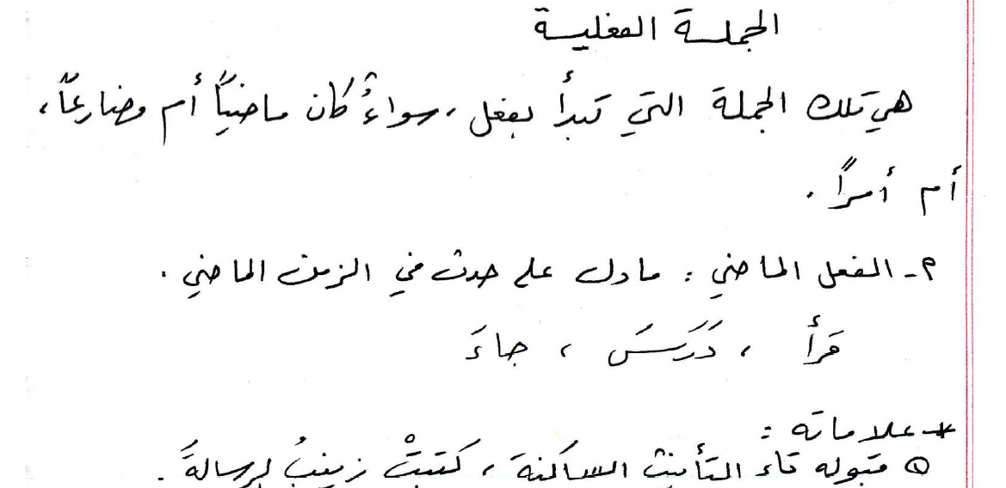
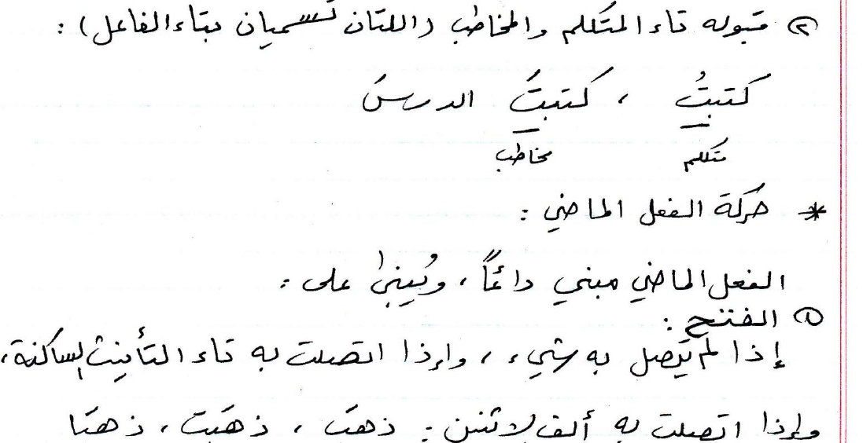
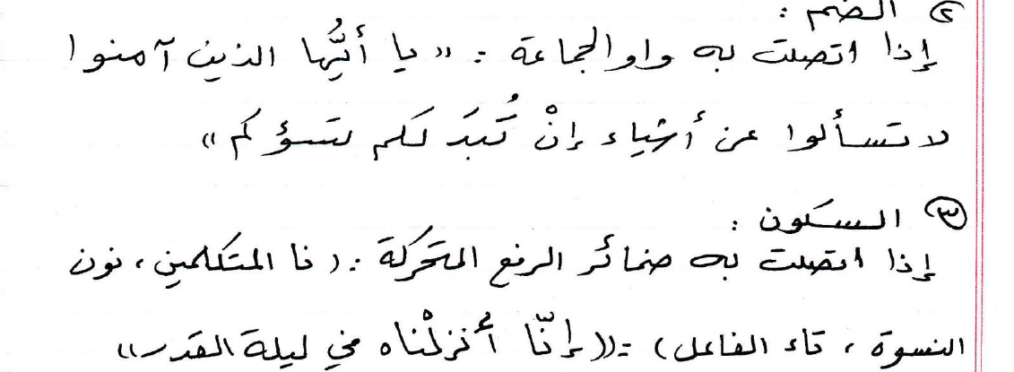
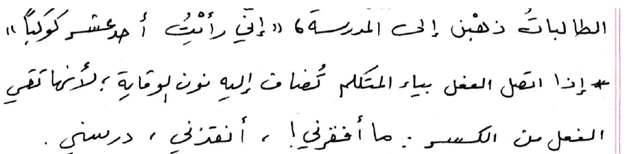
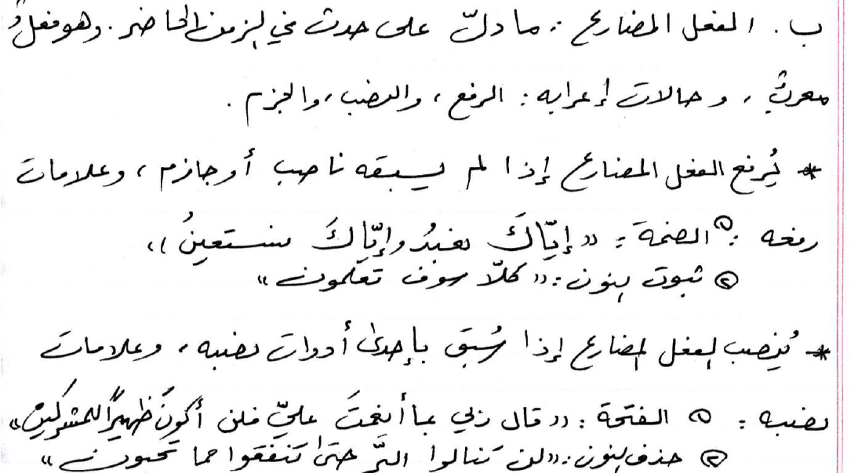
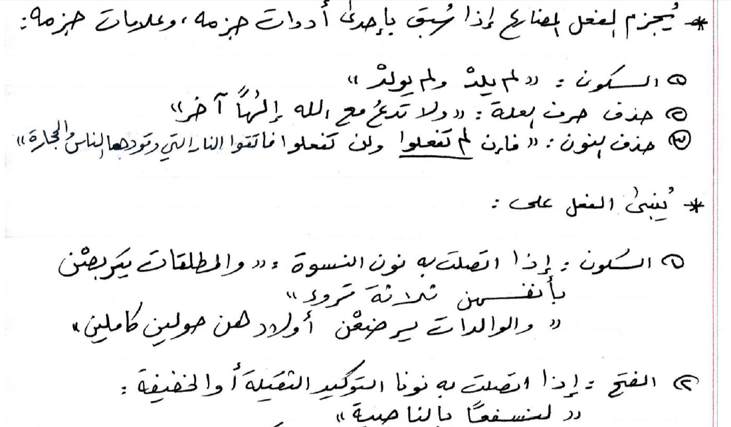

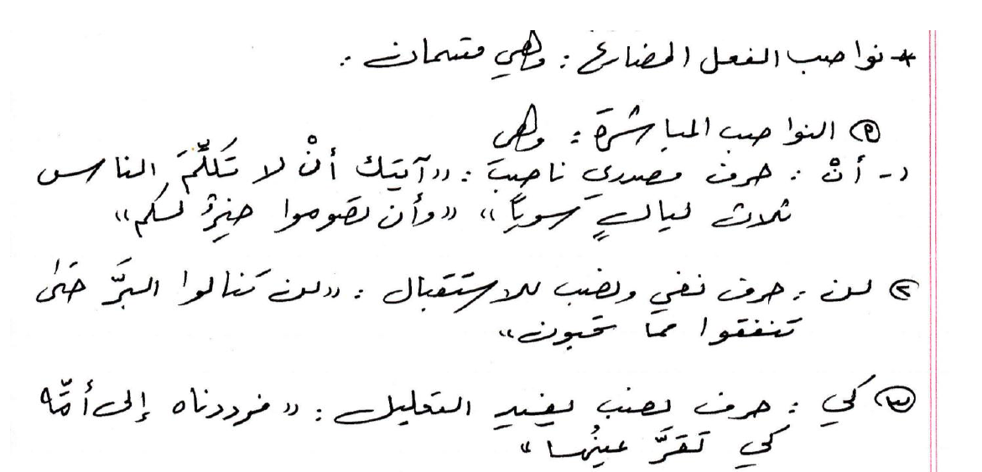
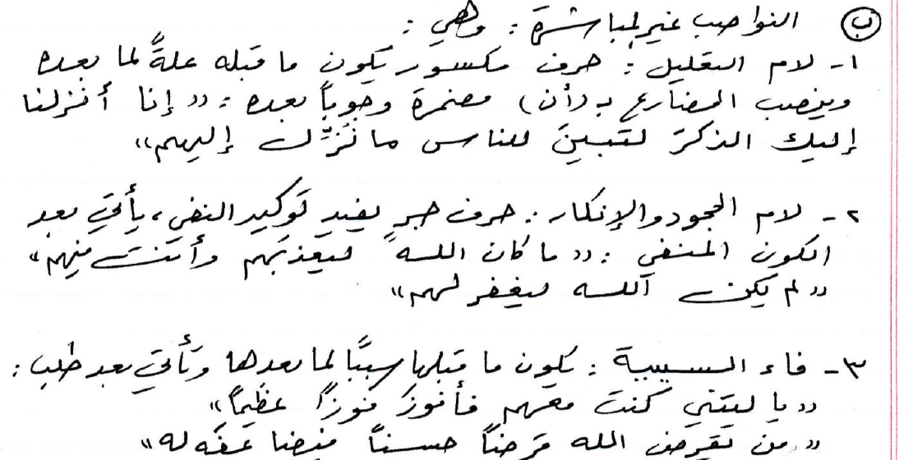
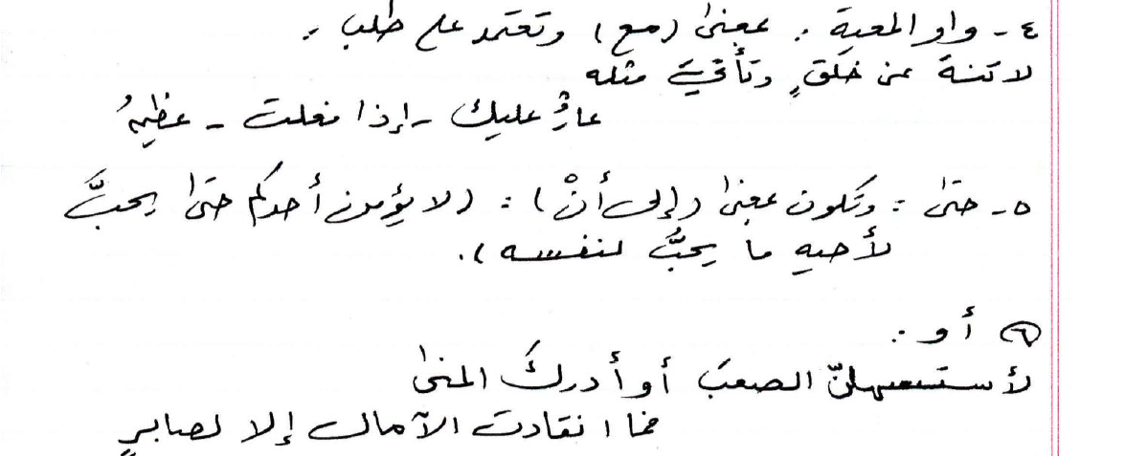

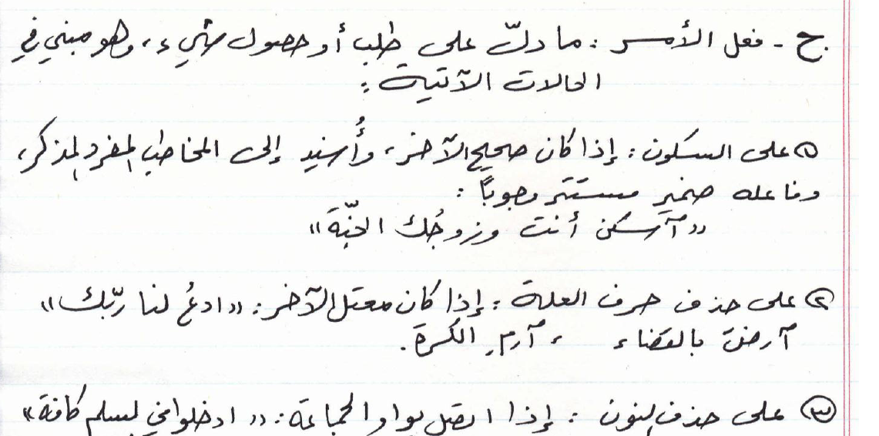
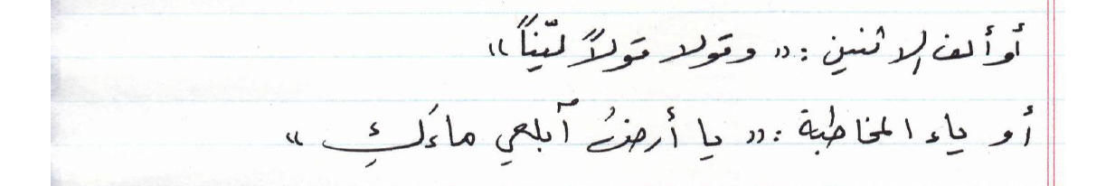

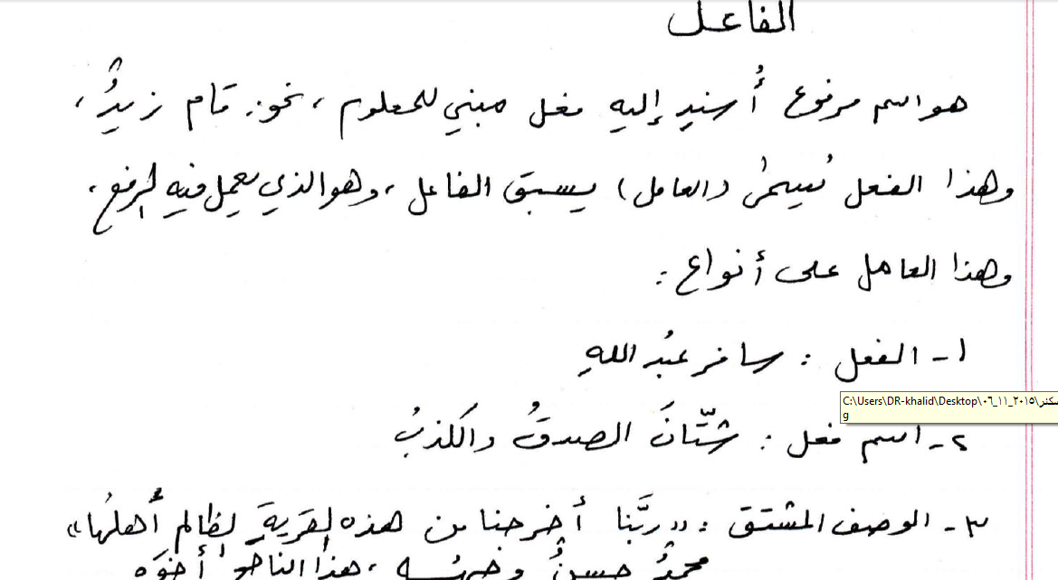
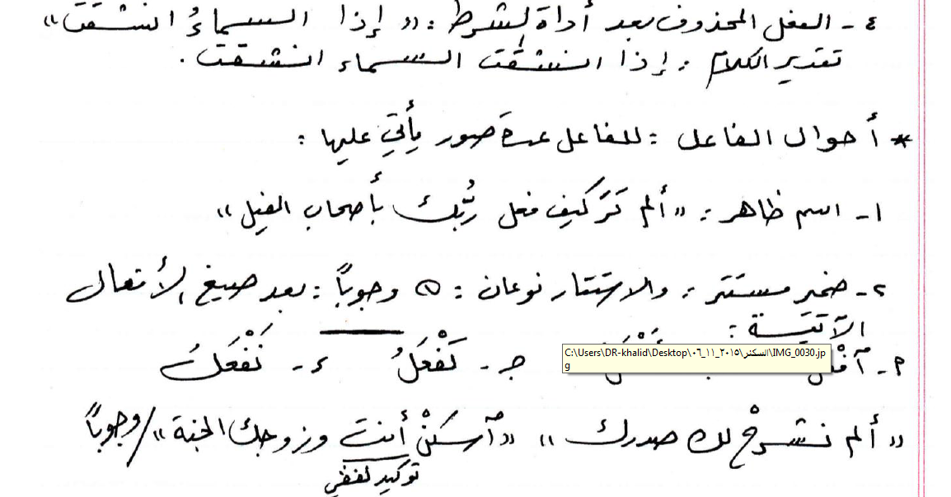
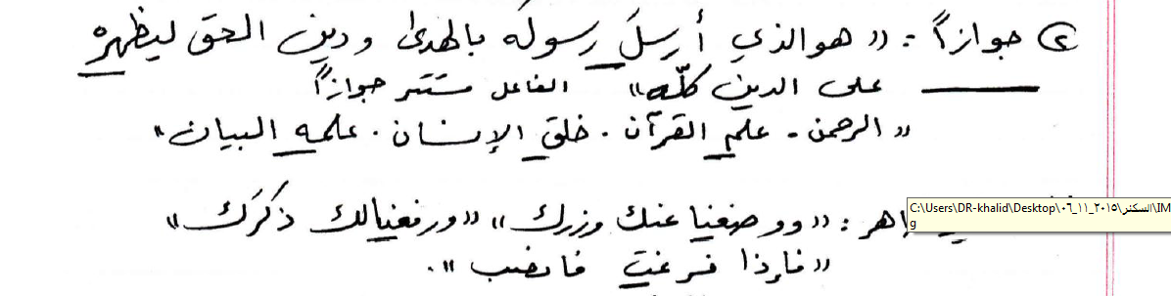
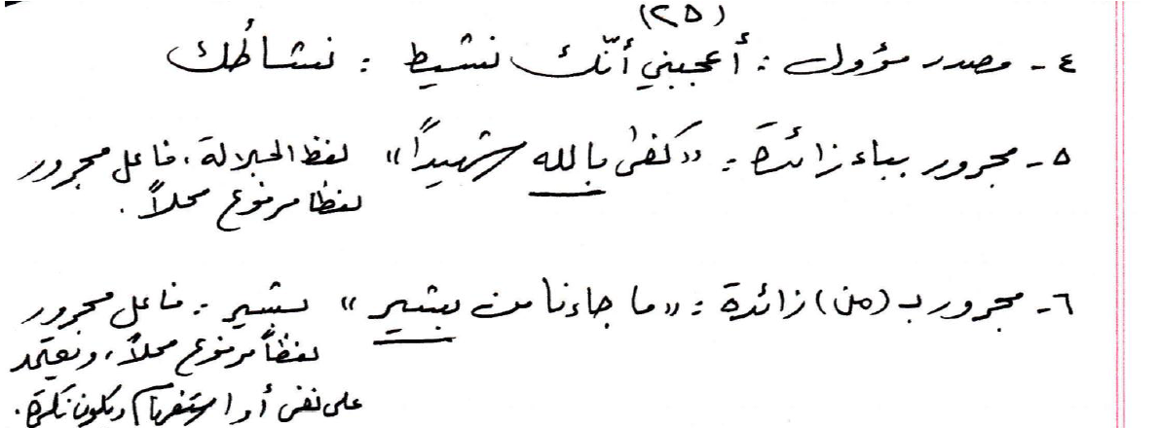

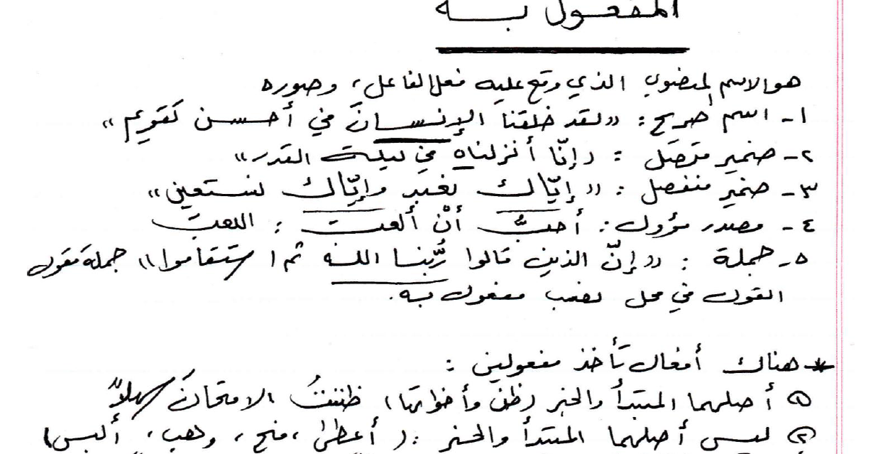
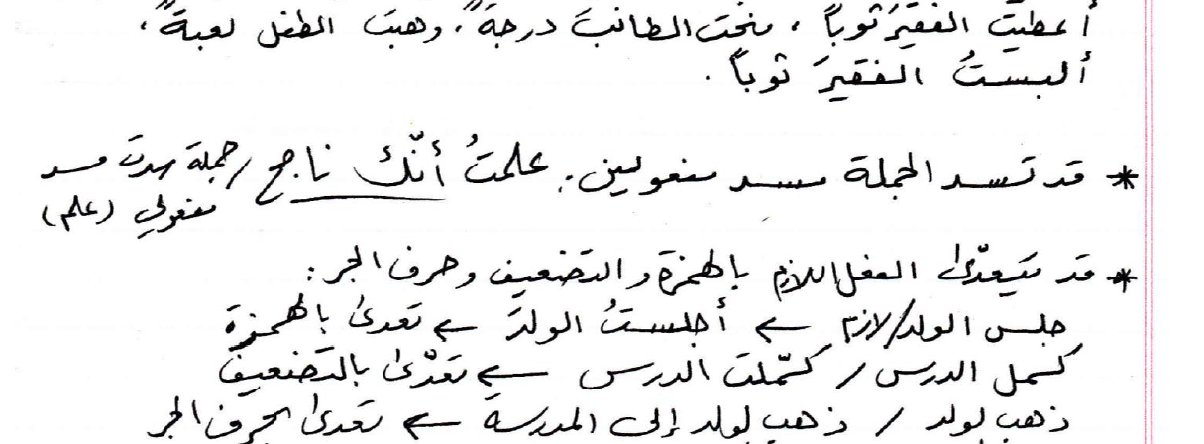

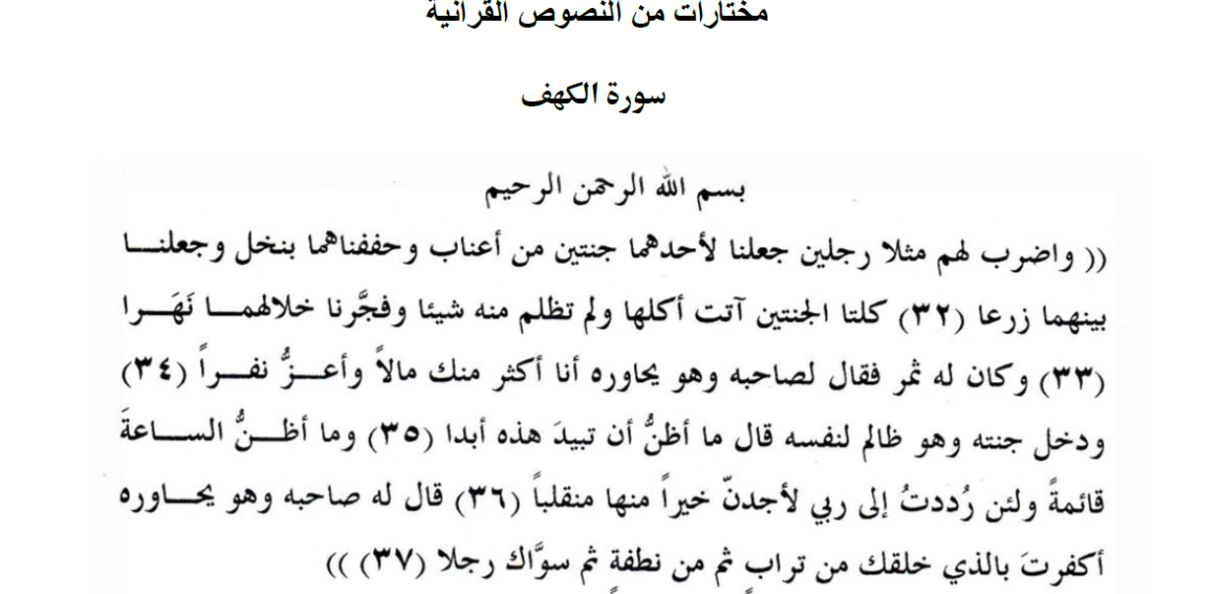
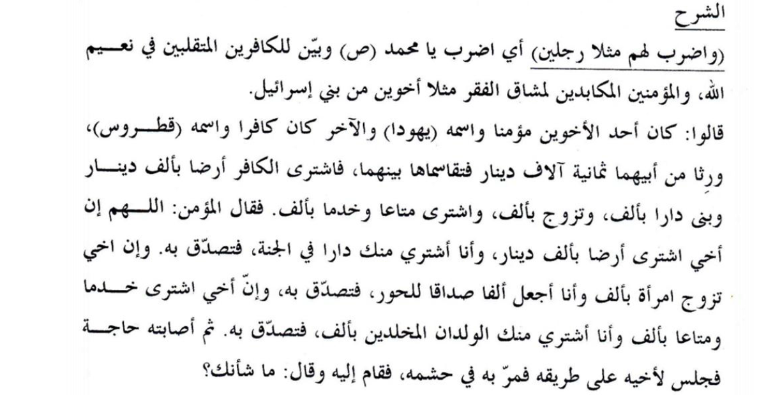
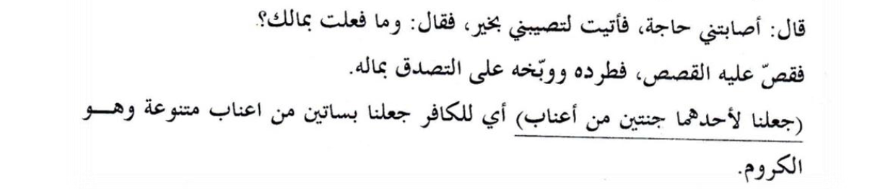
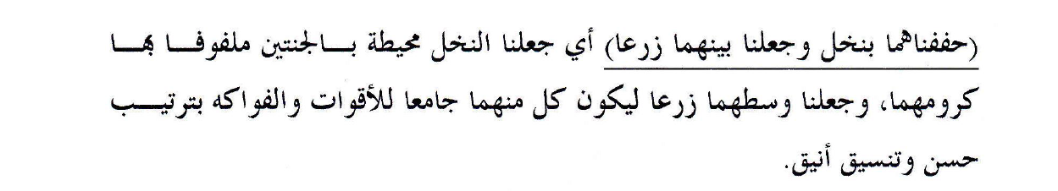
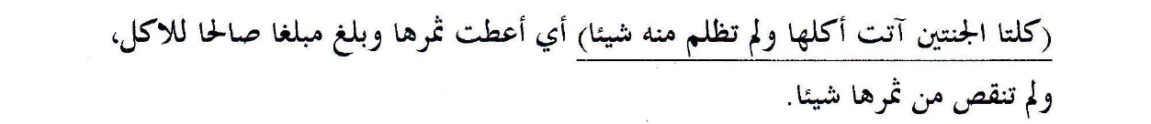
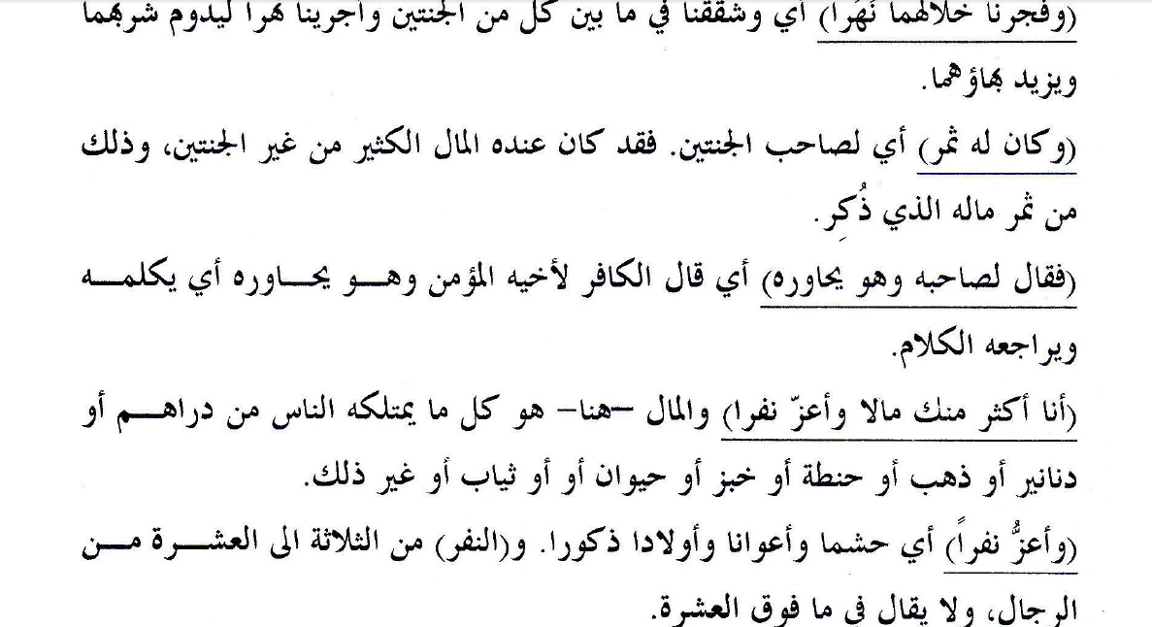
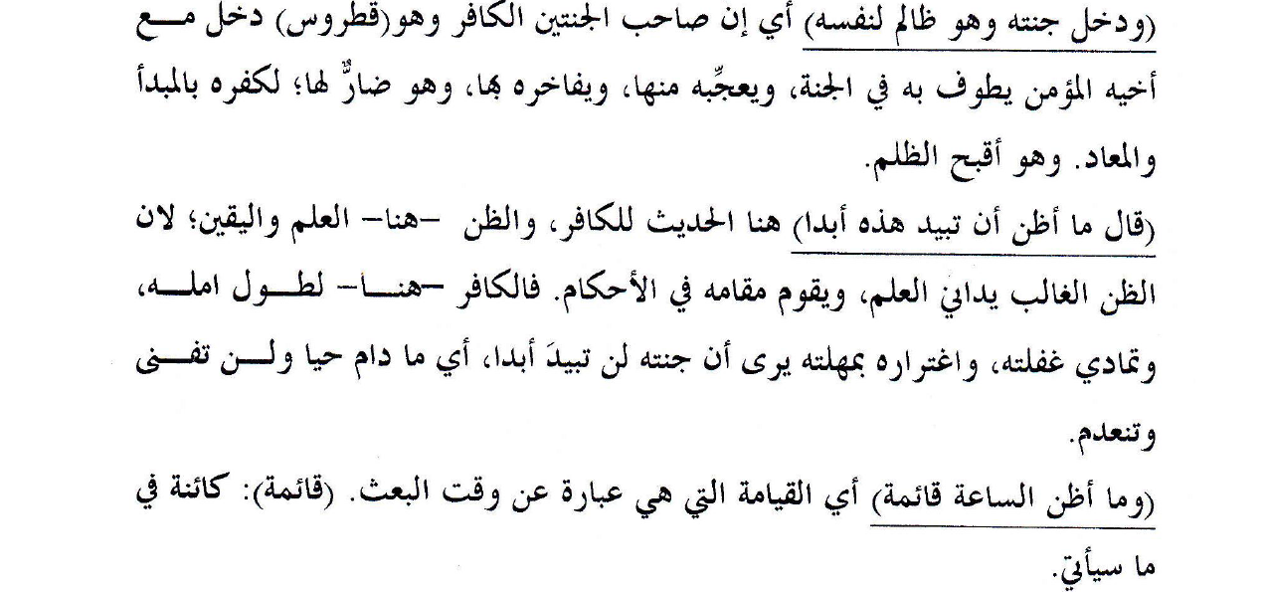
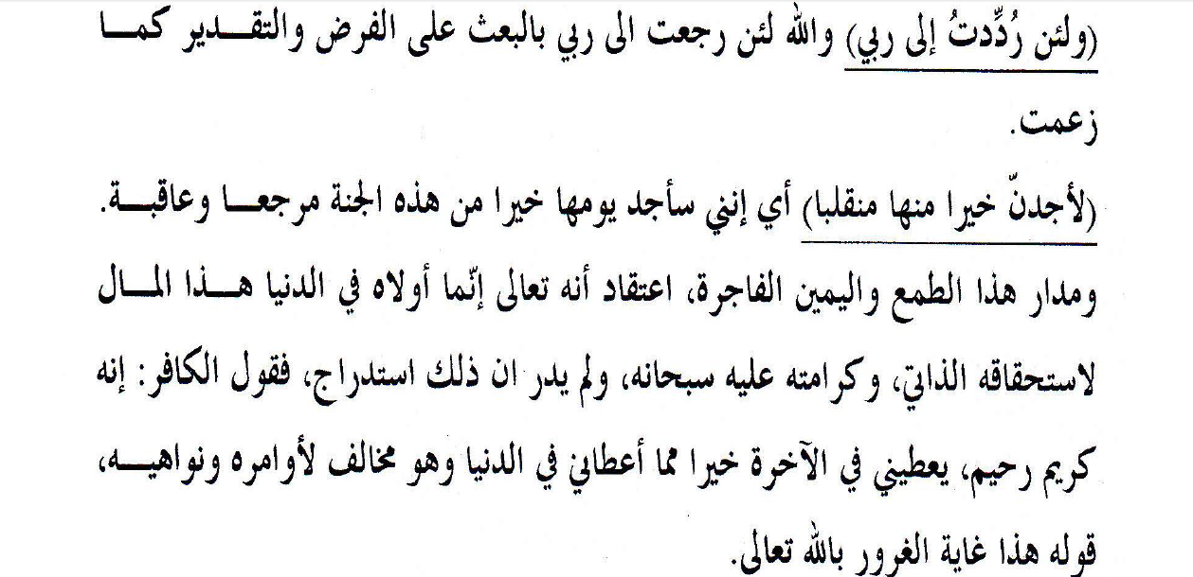
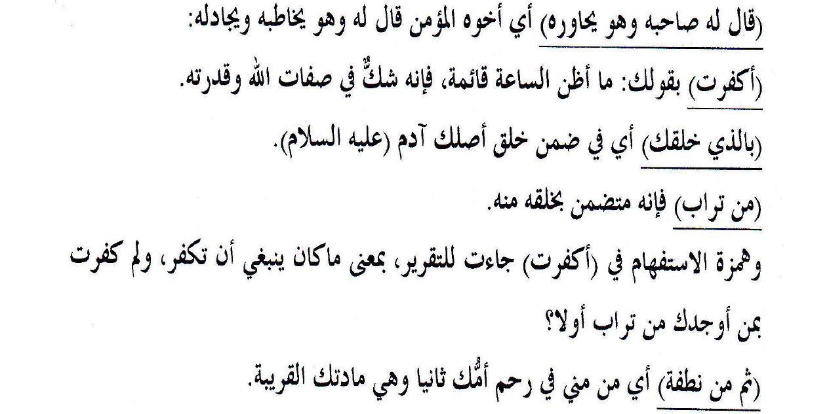

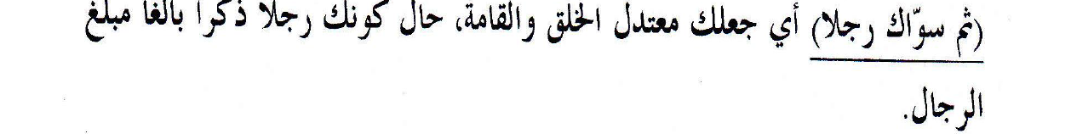

سورة الرحمن

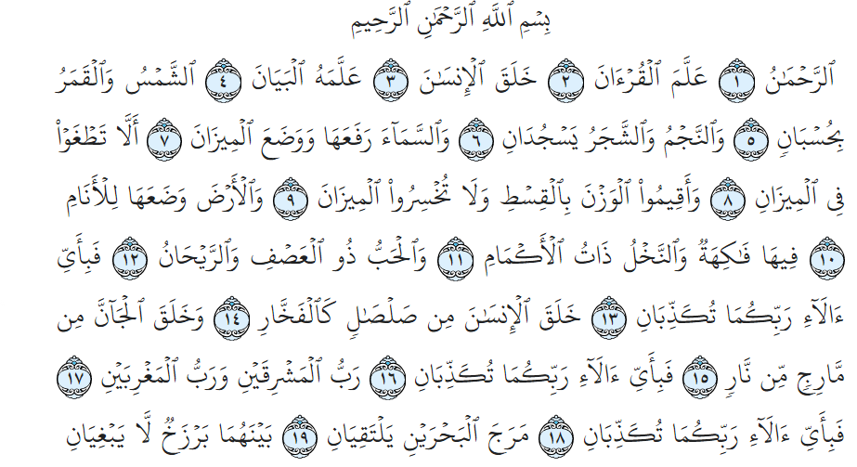

التفسير:
من الآية 1 إلى الآية 13: ﴿ الرَّحْمَنُ ﴾ (الذي وَسِعَت رحمته الدنيا والآخرة)﴿ عَلَّمَ الْقُرْآَنَ ﴾ أي علَّمَ مَن شاءَ مِن عباده القرآن (بتيسير تلاوته وحفظه وفَهْم مَعانيه)، ﴿ خَلَقَ الْإِنْسَانَ ﴾ ليَعبده وحده ولا يُشرك به، ﴿ عَلَّمَهُ الْبَيَانَ ﴾ أي علَّمه التعبير عمَّا في نفسه - تمييزًا له عن غيره - ليَشكر نعمه ويَنقاد لأمره.

♦ ثم ذَكَرَ سبحانه بعض مَظاهر قدرته وعَدله وإنعامه على خلقه، للاستدلال بذلك على استحقاقه وحده لعبادتهم، وعلى قدرته على بَعْثهم بعد موتهم، فقال:﴿ الشَّمْسُ وَالْقَمَرُ بِحُسْبَانٍ ﴾ أي يَدوران في فلَكَيهمابحسابٍ مُتقَن لا يَختلف ولا يَضطرب، ﴿ وَالنَّجْمُ وَالشَّجَرُ يَسْجُدَانِ ﴾ (فمَخلوقات السماوات ومخلوقات الأرض تعرف ربها سبحانه وتعالى وتسجد له، وتخضع لِمَا سَخرَّها له مِن مصالح عباده)، ﴿ وَالسَّمَاءَ رَفَعَهَا ﴾ بقدرته العظيمة من غير أعمدة، ﴿ وَوَضَعَ الْمِيزَانَ ﴾ أي شَرَعَ لكم العدل، وألهَمَكم بصُنع آلته (وهو الميزان)، مِن أجْل ﴿ أَلَّا تَطْغَوْا فِي الْمِيزَانِ ﴾ أي حتى لا تعتدوا وتخونوا مَن وَزَنتم له، ﴿ وَأَقِيمُوا الْوَزْنَ بِالْقِسْطِ ﴾ أي بالعدل ﴿ وَلَا تُخْسِرُوا الْمِيزَانَ ﴾: أي لا تُنْقِصوا الميزان إذا وَزَنتم للناس (كل هذا إنعامٌ مِن رحمات الرحمن، ودليلٌ على شدة عناية الله بالعدل بين عباده)، ﴿ وَالْأَرْضَ وَضَعَهَا لِلْأَنَامِ ﴾ أي وَضَعَها ومَهَّدها ليَستقر عليها الخلق، ﴿ فِيهَا ﴾ أي في الأرض ﴿ فَاكِهَةٌ ﴾ كثيرة ﴿ وَالنَّخْلُ ذَاتُ الْأَكْمَامِ ﴾ يعني: وفيها النخل ذات الأوعية التي يَخرج منها الثمر، (ولَعَلّ الله تعالى خَصَّ التمر من بين باقي الفواكه لمَكانته عند العرب وكثرة فوائده)، ﴿ وَالْحَبُّ ذُو الْعَصْفِ ﴾ يعني: وفيها الحب ذو القِشر - مِثل القمح والأرز والشعير - رِزقًا لكم ولأنعامكم، ﴿ وَالرَّيْحَانُ ﴾ يعني: وفيها كل نبات طيّب الرائحة (مِثل نبات الريحان وغيره)، ﴿ فَبِأَيِّ آَلَاءِ رَبِّكُمَا تُكَذِّبَانِ ﴾؟ يعني فبأي نِعَم ربكما - يا مَعشر الجن والإنس – تكذِّبان، وهي كثيرة لا تُعَدّ ولا تُحصَى؟!، (وما أحسن ما قاله الجن حين تَلا عليهم النبي صلى الله عليه وسلم هذه السورة، فكلما مَرَّ بهذه الآية، قالوا: "ولا بشيءٍ مِن آلائك ربَّنا نُكَذِّب، فلك الحمد"، وهكذا يَنبغي للعبد إذا تُلِيَتْ عليه نعم الله تعالى، أن يُقِرَّ بها، ويَشكره عليها).

♦ ولَعَلّ الله تعالى قد كَرّرَ هذه الآية في سورة "الرحمن" تقريراً لعباده بنعمه عليهم، لتذكيرهم بها (وذلك لكثرة غفلتهم عن شُكرها وتعلق قلوبهم بالدنيا)، فإنّ مِن عادة العرب: تكرار الكلام لتأكيده، إذ كانوا يقولون: (ما تَكَرَّر: تَقَرَّر)، ولذلك كُرّرَت الآيات لتأكيد نعم الله على الإنس والجن، فالاستفهام في هذه الآية أسلوبٌ للتقرير وعدم الإنكار.

♦ والذي يَتتبع هذه الآية الكريمة، يُلاحِظ أن اللهَ تعالى قد كَرَّرها ثماني مرات عَقِب آياتٍ فيها ذِكر عجائب خَلقه، وبداية هذا الخلق ونهايته، ثم كَرَّرها سبع مرات - عَقِب آياتٍ فيها ذِكر النار وشدائدها - بعدد أبواب جهنم، ثم كَرَّرها ثماني مرات - في وَصْف الجنّتَين وأهلهما - بعدد أبواب الجنة، وكَرَّرها كذلك ثماني مرات في الجنّتَين اللتين أقل درجةً من الجنّتَين السابقتَين، ولَعَلّ في ذلك إشارة إلى أنّ الذي يَتعظ بالثمانية الأولى (التي تدل على قدرة الله ووحدانيته وعظمته)، فاتّقَى عذابَ ربه (بطاعته واجتناب معصيته)، استحق هاتين الثمانيتَين من الله تعالى (وهي الجنة)، ووقاه السبعة السابقة بفضله وكَرَمه (وهي النار)، واللهُ أعلم.

من الآية 14 إلى الآية 18: ﴿ خَلَقَ ﴾ سبحانه ﴿ الْإِنْسَانَ ﴾ - والمقصود به هنا آدم عليه السلام (أبو البَشَر) - إذ خَلَقه اللهُ ﴿ مِنْ صَلْصَالٍ كَالْفَخَّارِ ﴾ أي مِن طين يابس كالفَخَّار (إذا نُقِر عليه: سُمِعَ له صوت)، ﴿ وَخَلَقَ الْجَانَّ مِنْ مَارِجٍ مِنْ نَارٍ ﴾ أي مِن لهب النار المُختلَط بعضه ببعض (وهو اللهب الأحمر والأصفر والأزرق)، إذ أصل كلمة "المارج": المروج، وهو الاختلاط، كما سيأتي في قوله تعالى: (مَرَجَ الْبَحْرَيْنِ يَلْتَقِيَانِ) أي خَلَطهما، ﴿ فَبِأَيِّ آَلَاءِ رَبِّكُمَا تُكَذِّبَانِ ﴾؟ يعني فبأي نِعَم ربكما - يا مَعشر الجن والإنس - تكذِّبان؟!، هو سبحانه ﴿ رَبُّ الْمَشْرِقَيْنِ وَرَبُّ الْمَغْرِبَيْنِ ﴾ أي مُدَبِّر أمْر الشمس في مَشرقَيها ومَغربَيها (في الصيف والشتاء)، فدَبَّرَ سبحانه ذلك كله وسَخَّره لمصالح العباد، ﴿ فَبِأَيِّ آَلَاءِ رَبِّكُمَا تُكَذِّبَانِ ﴾؟ يعني فبأي نِعَم ربكما الدينية والدنيوية تكذِّبان يا مَعشر الجن والإنس؟!

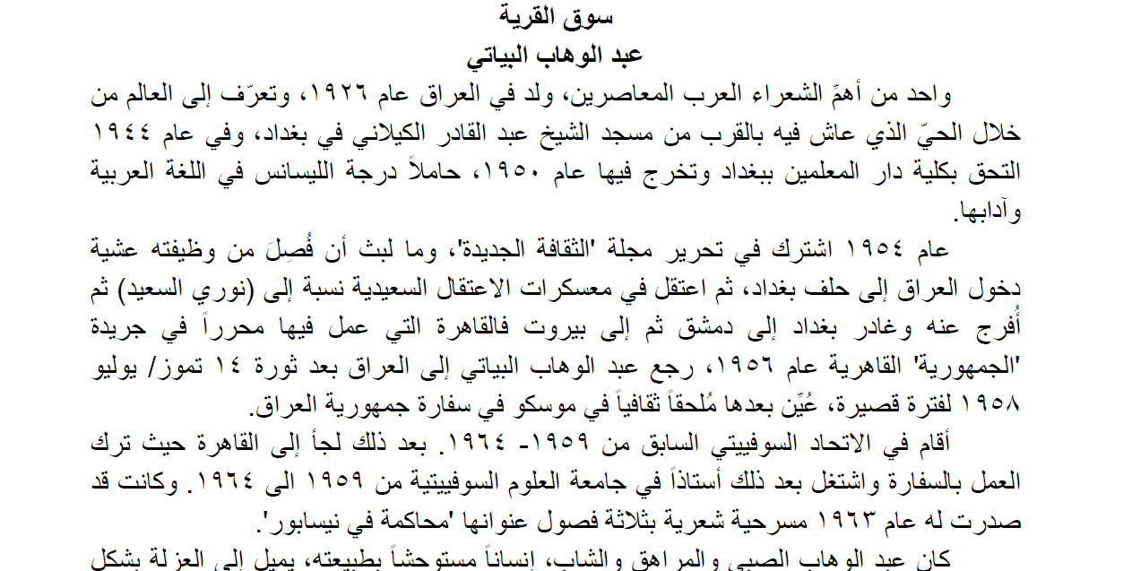
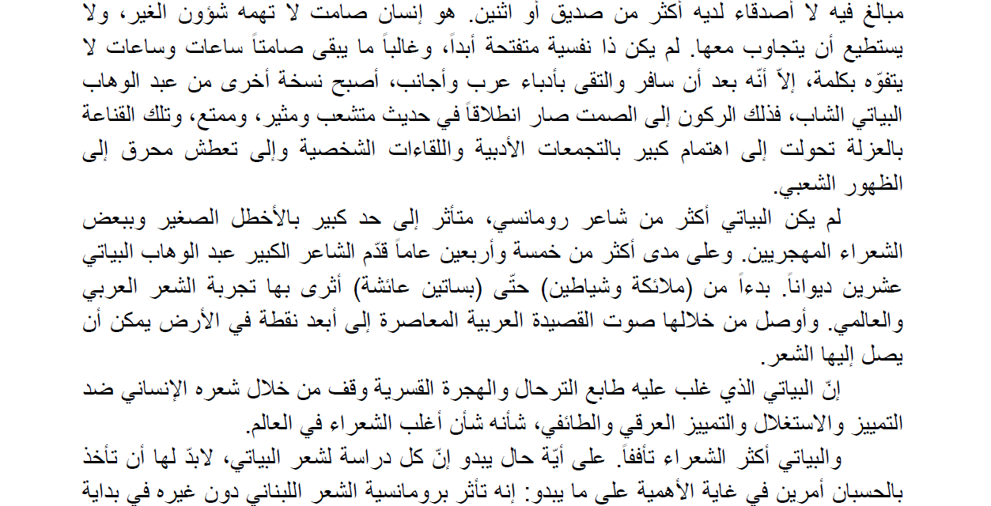
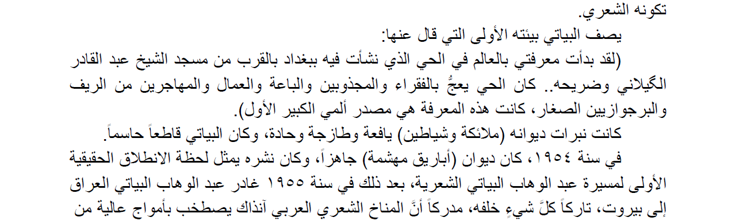
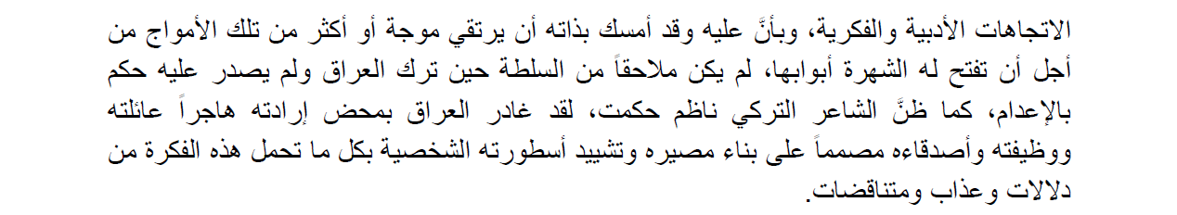
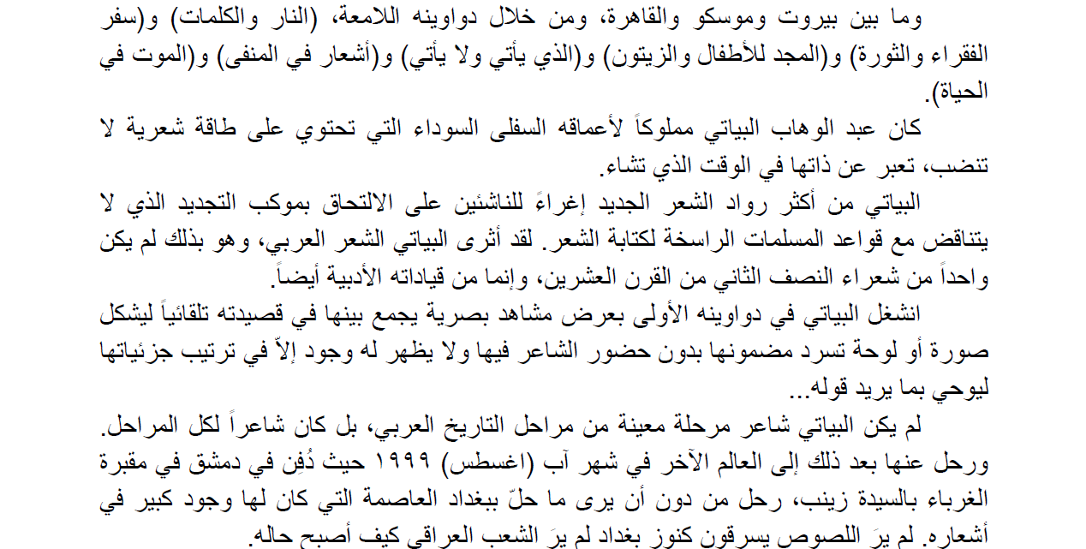
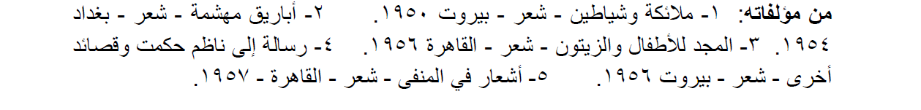

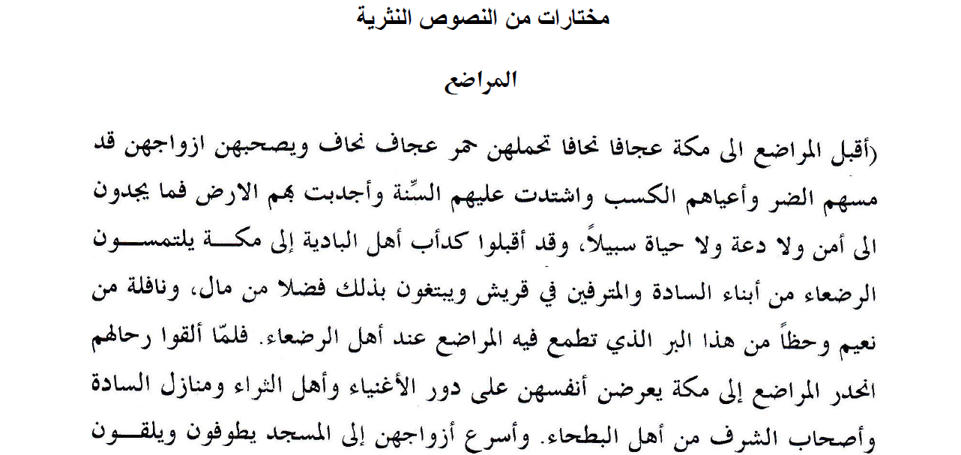
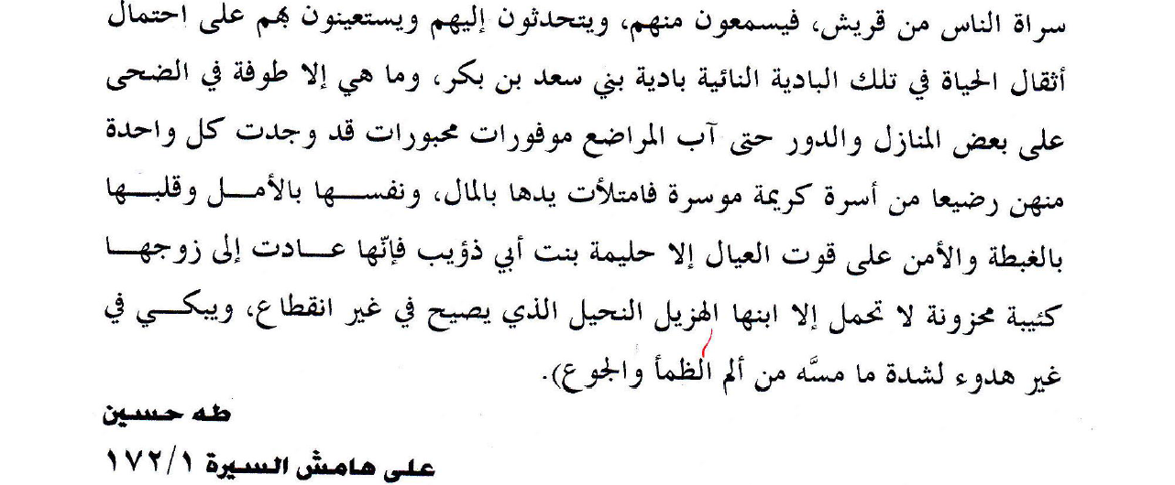
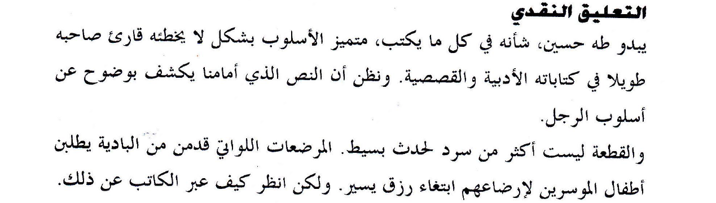
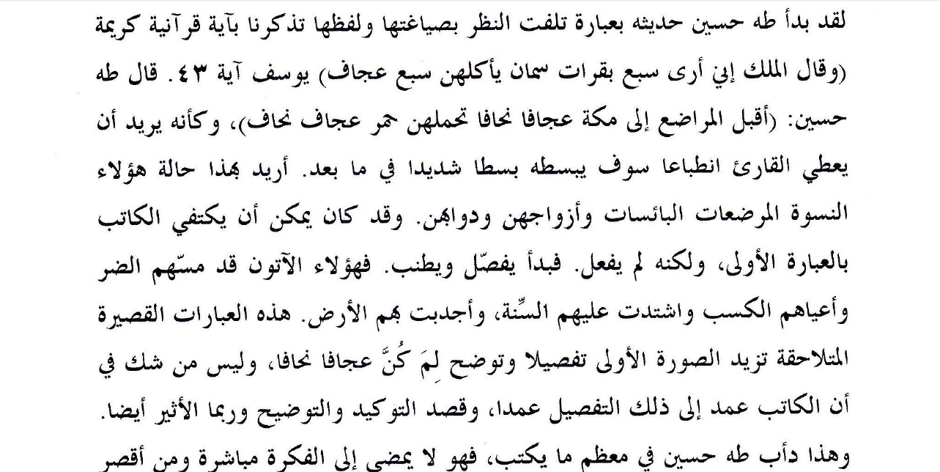
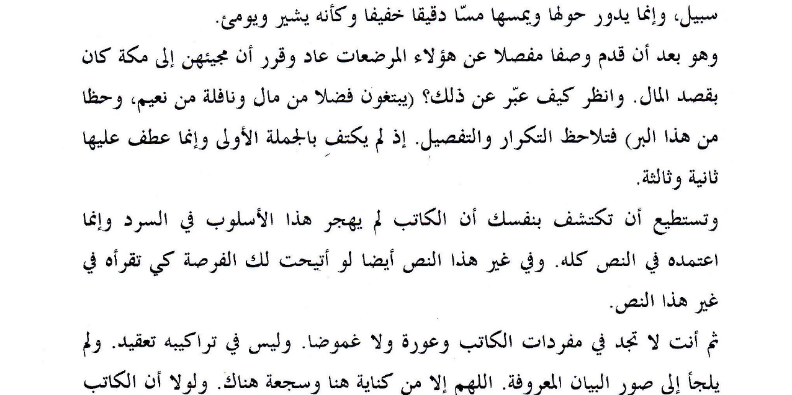
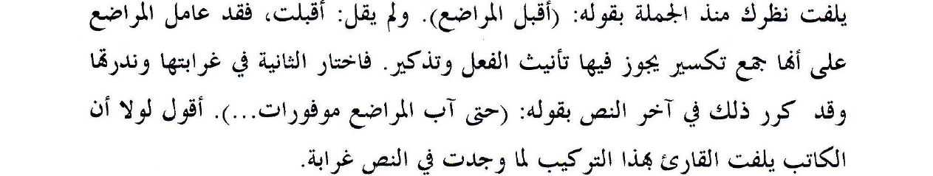
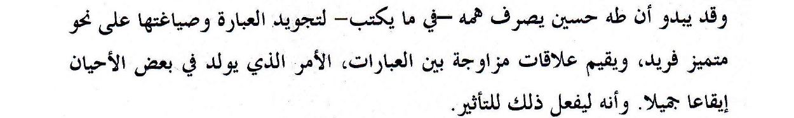
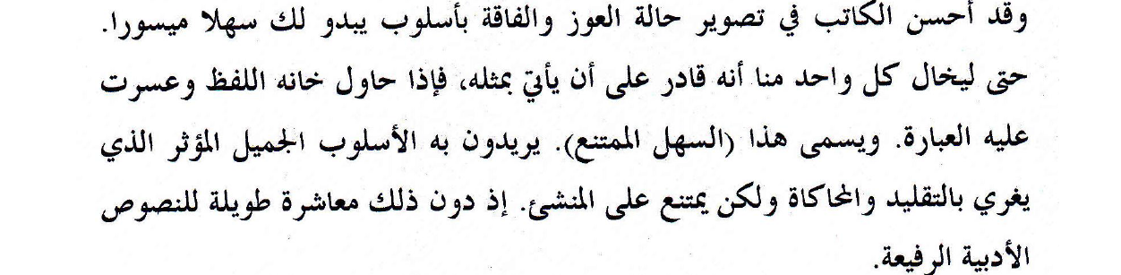

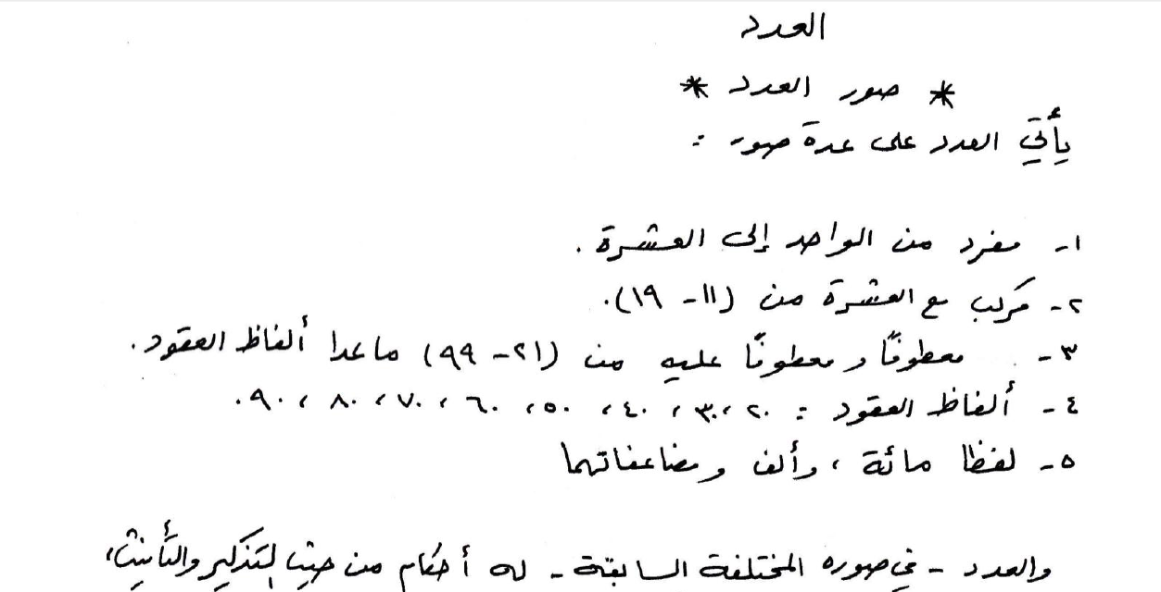
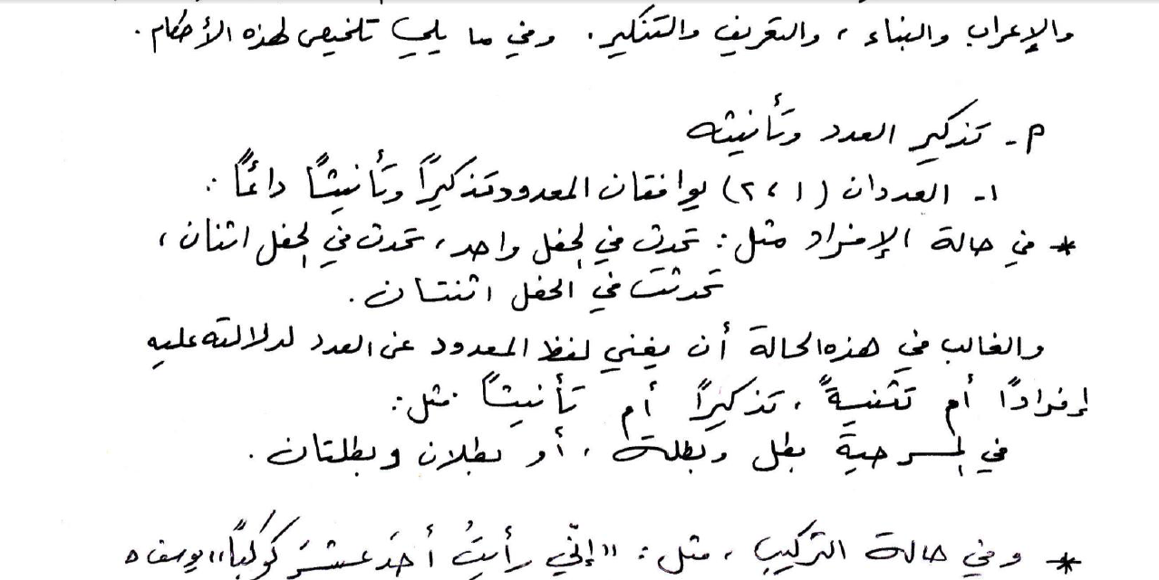
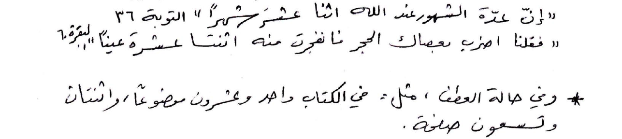

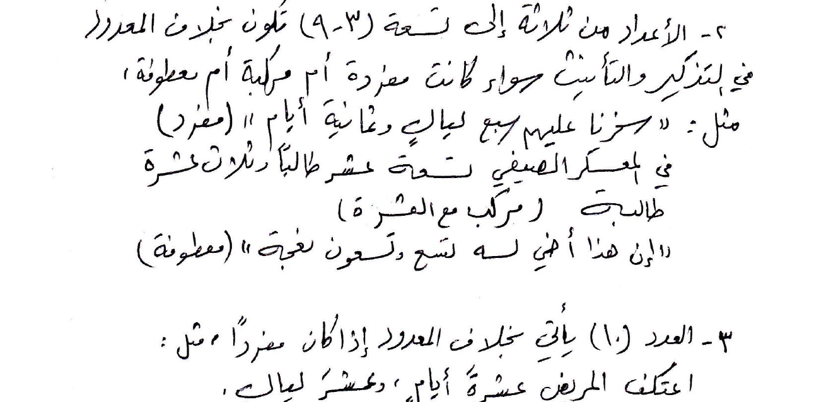
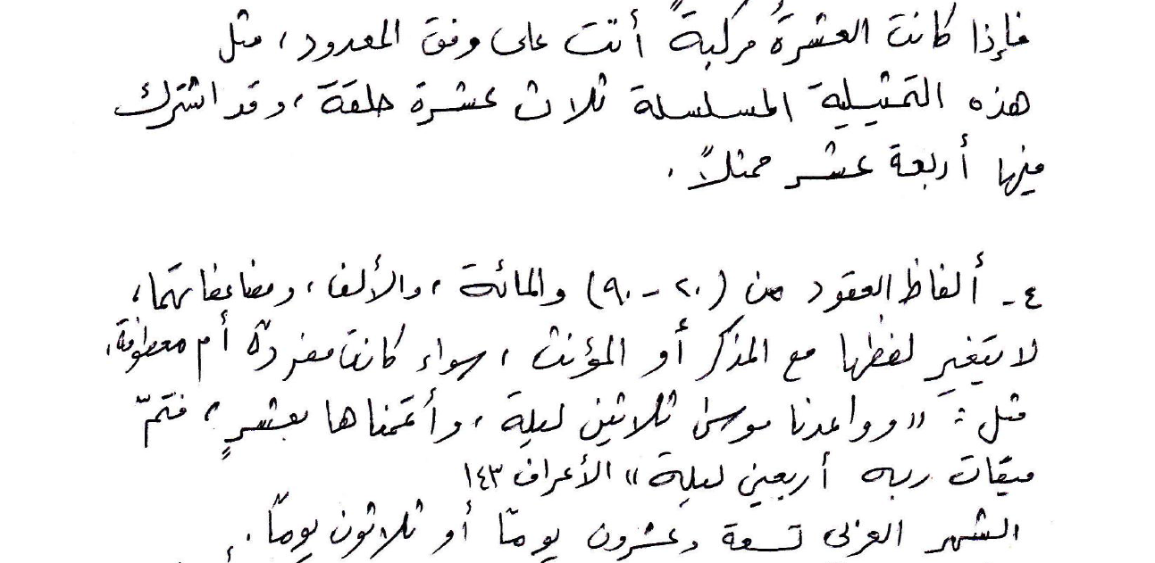
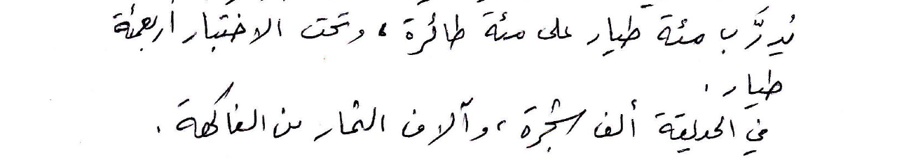
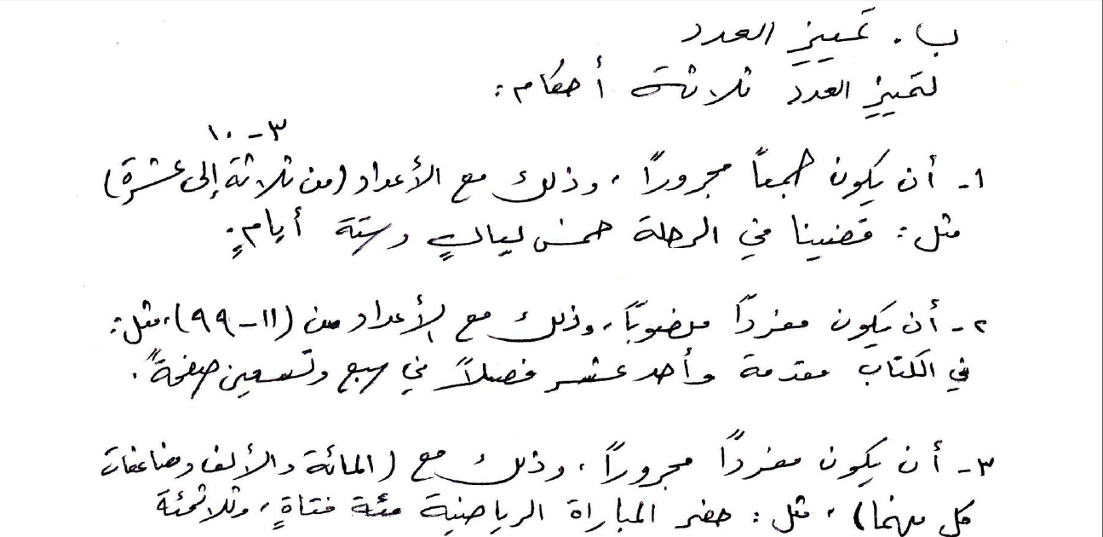
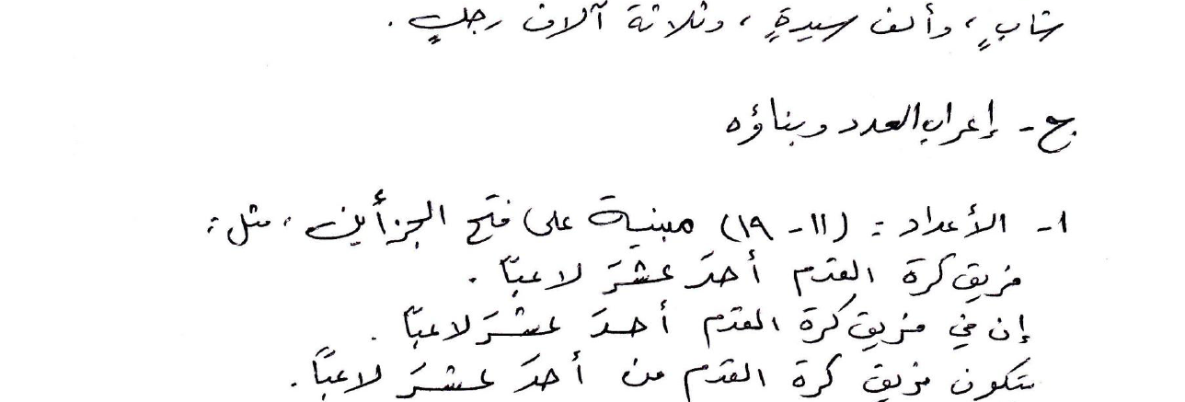
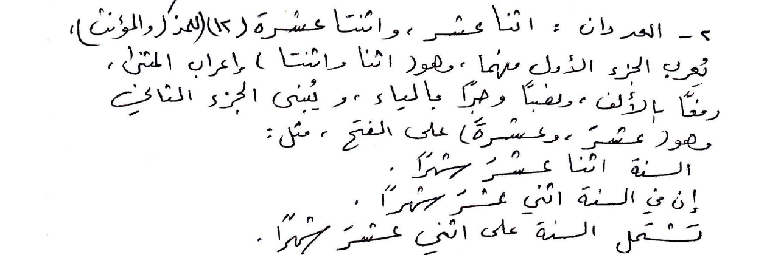
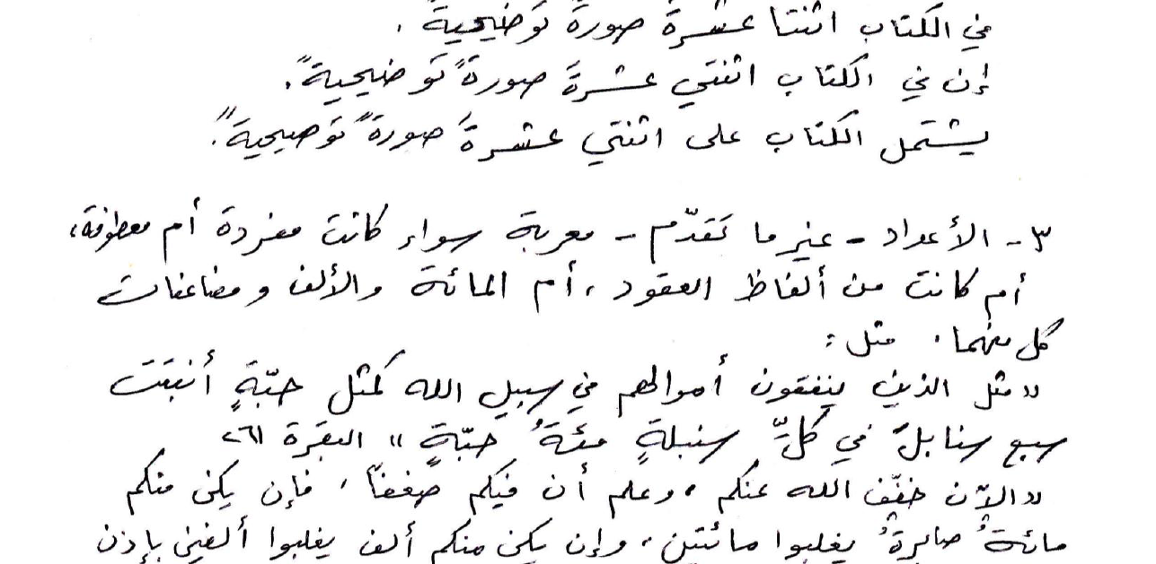
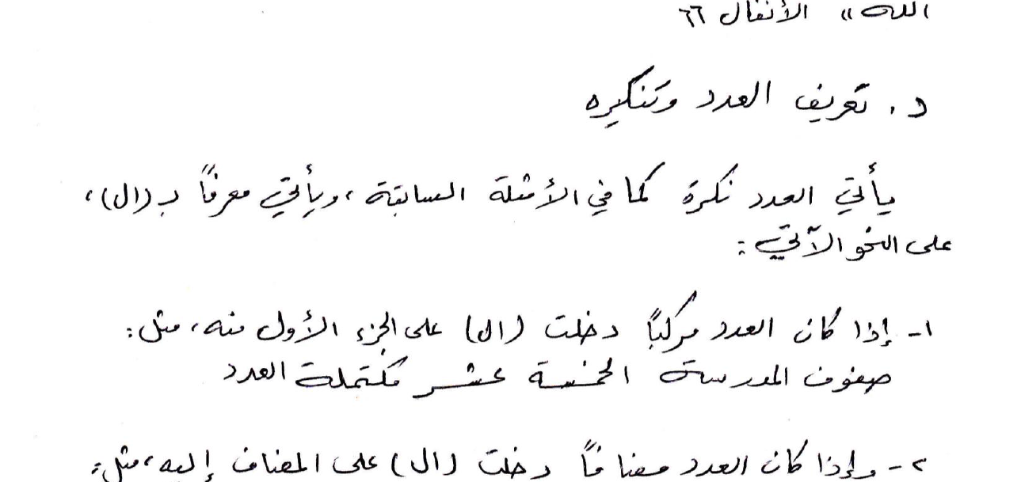
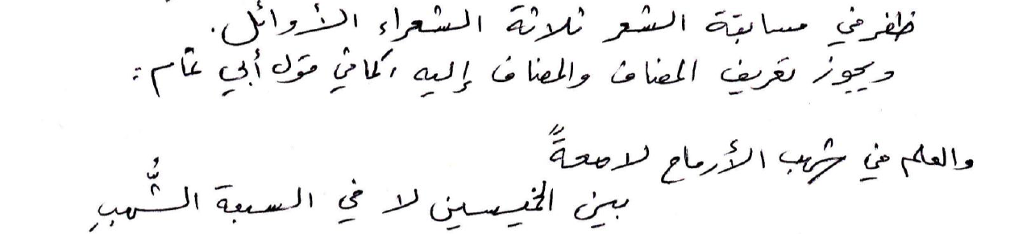
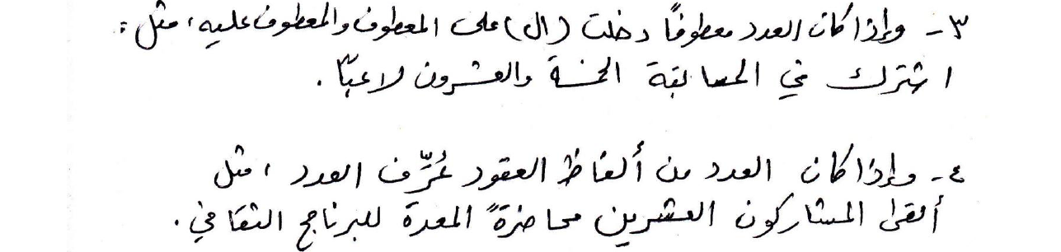

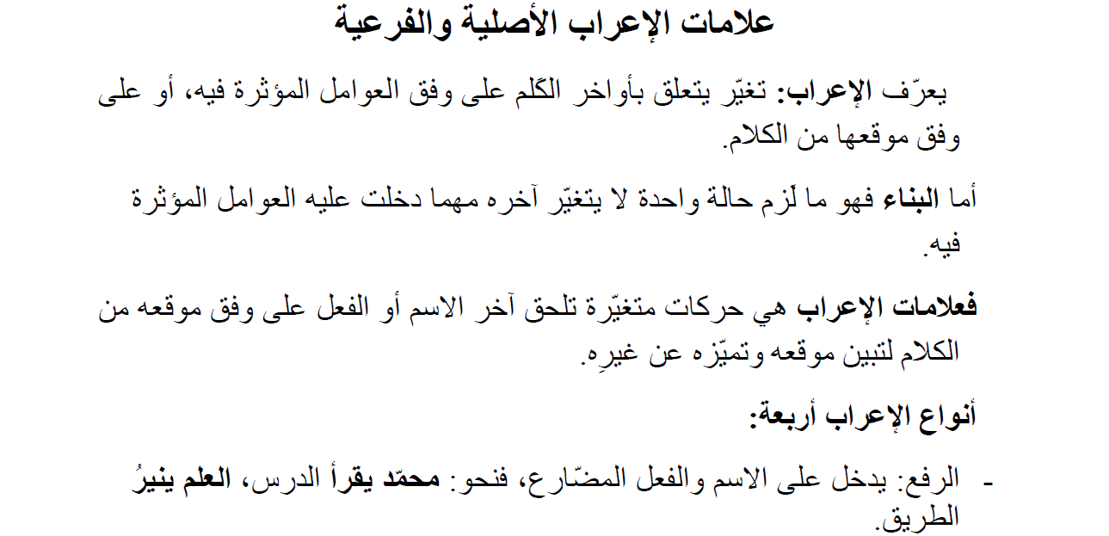
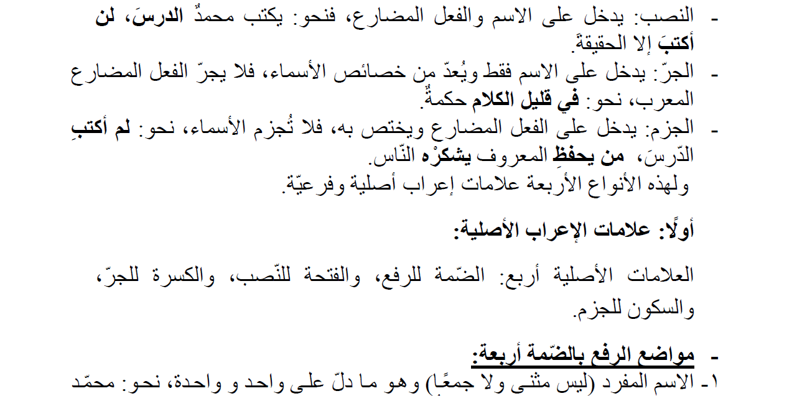
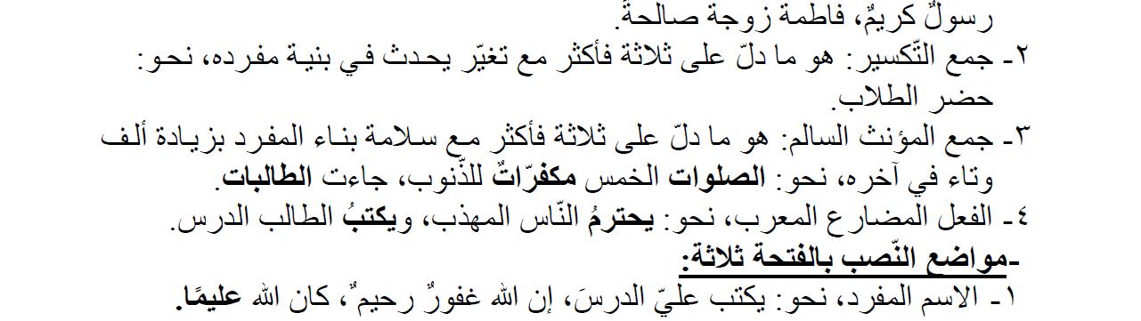
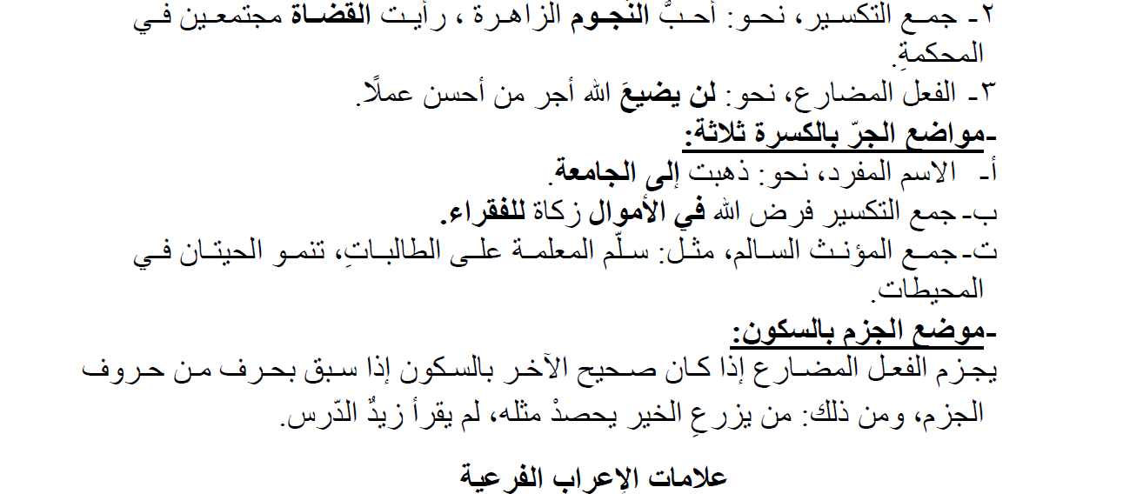
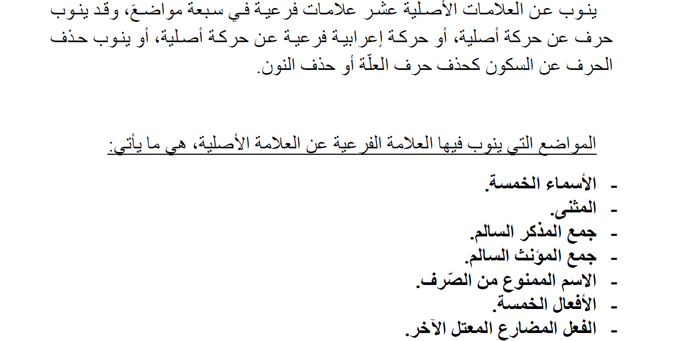
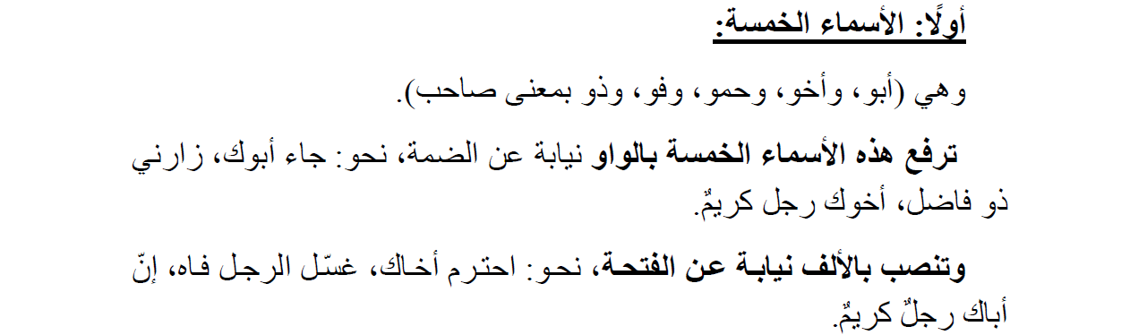
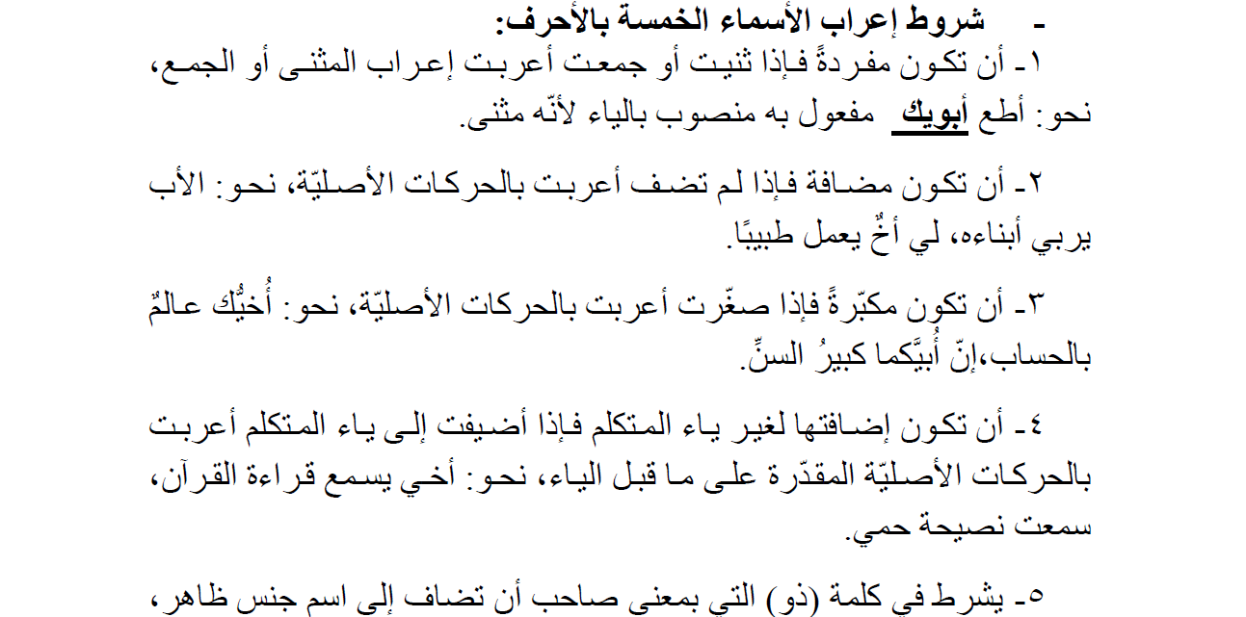
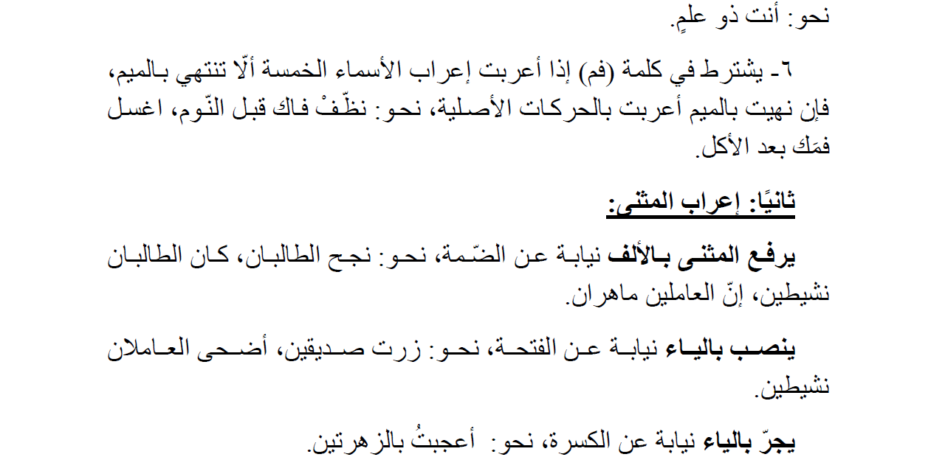
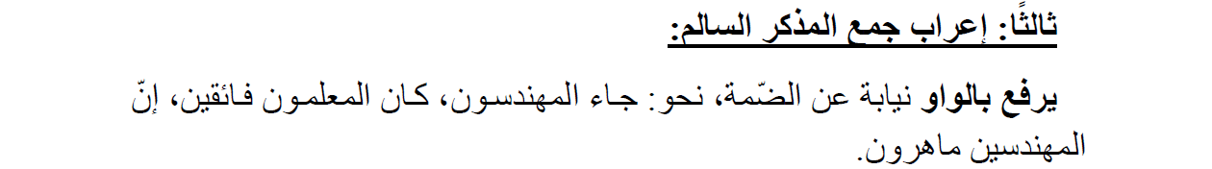
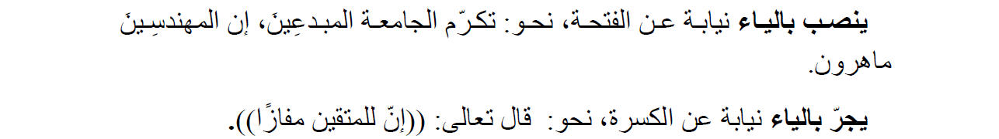
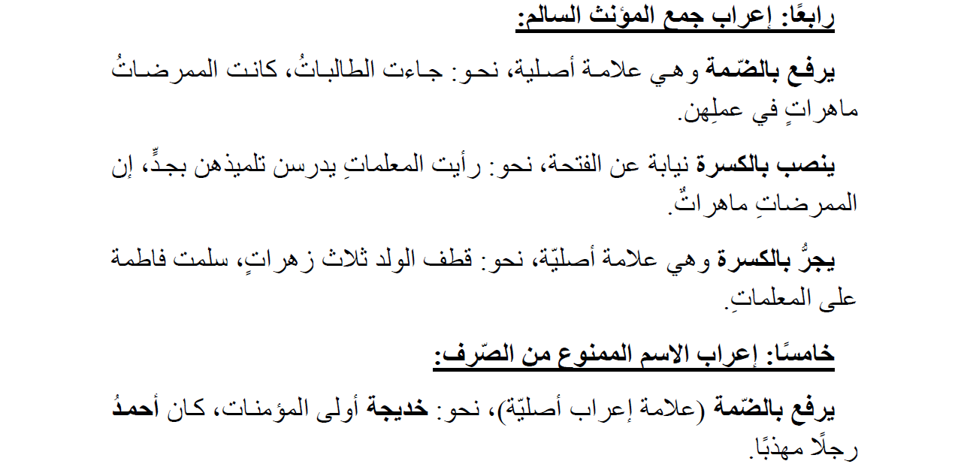
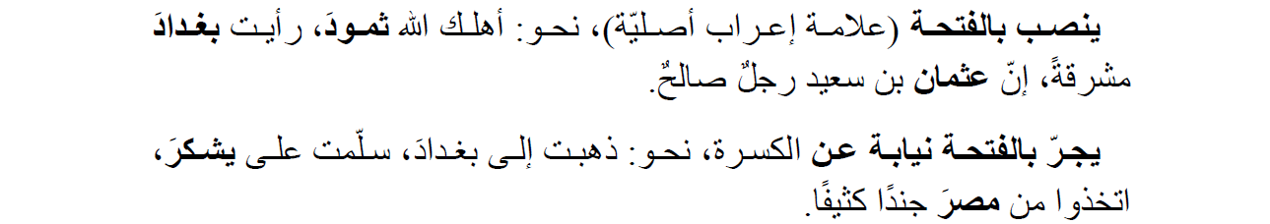
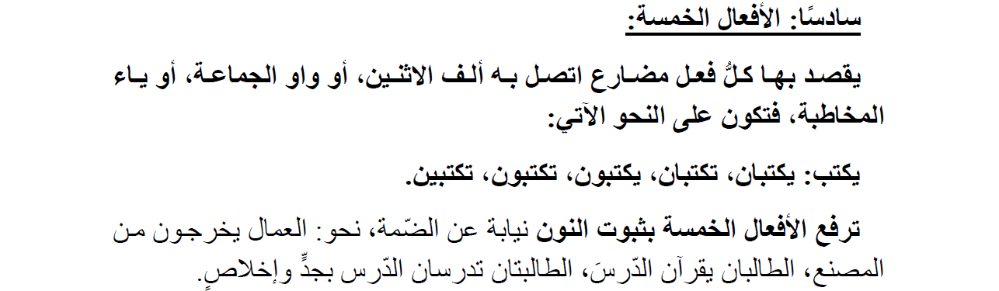
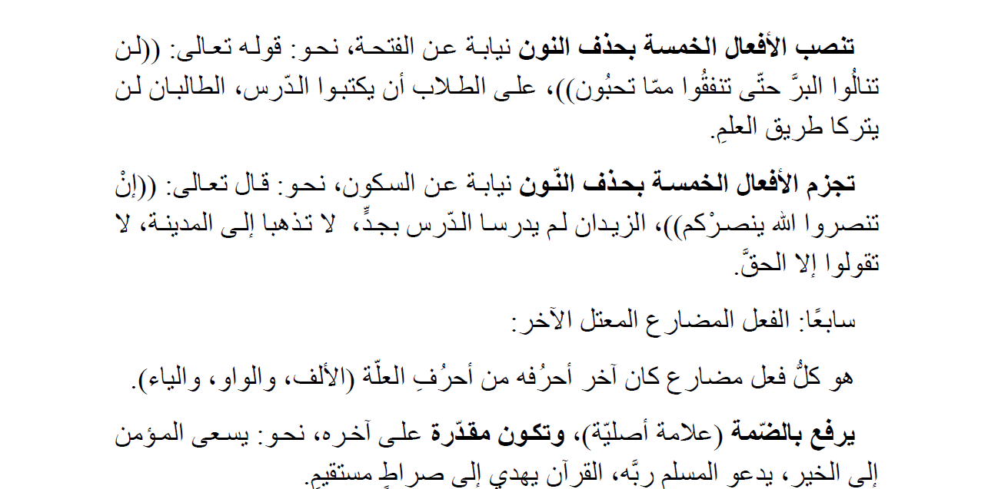
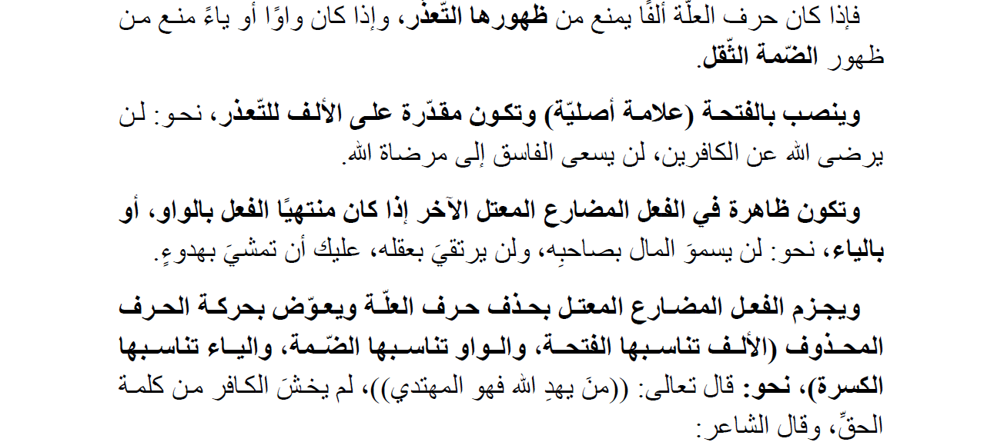

في التصحيح اللغوي

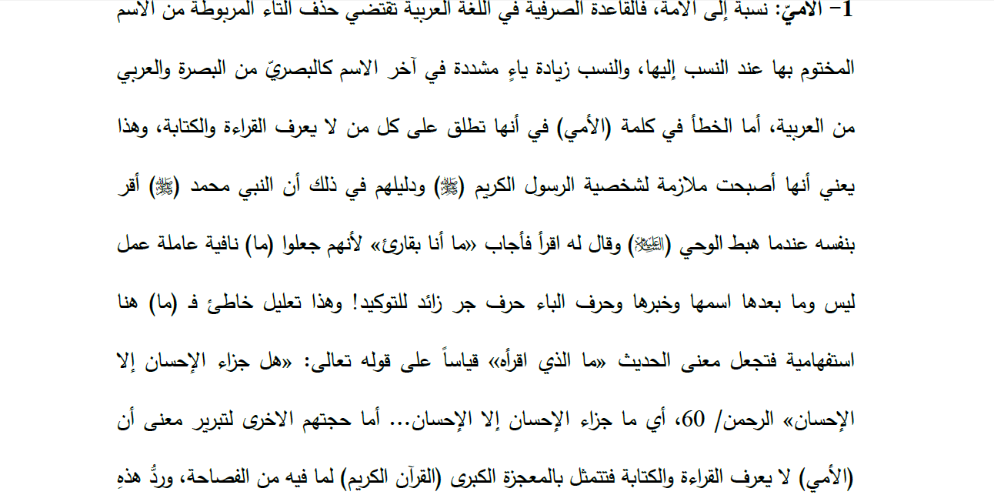
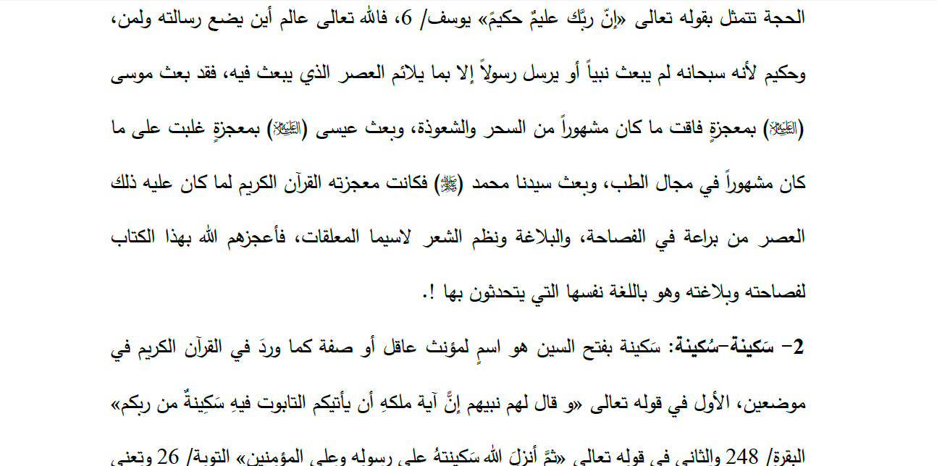
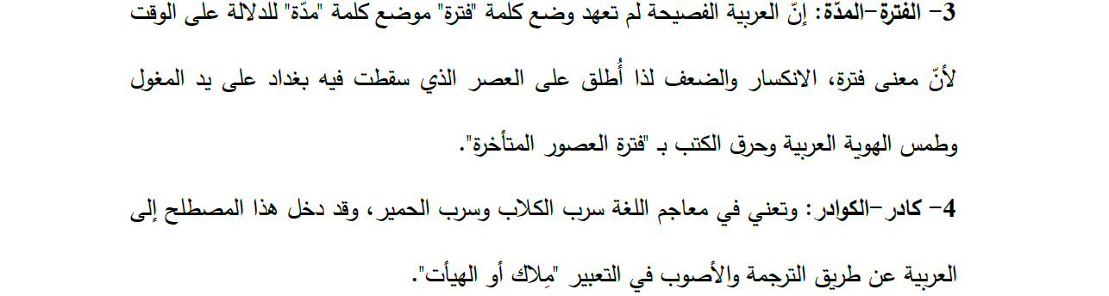

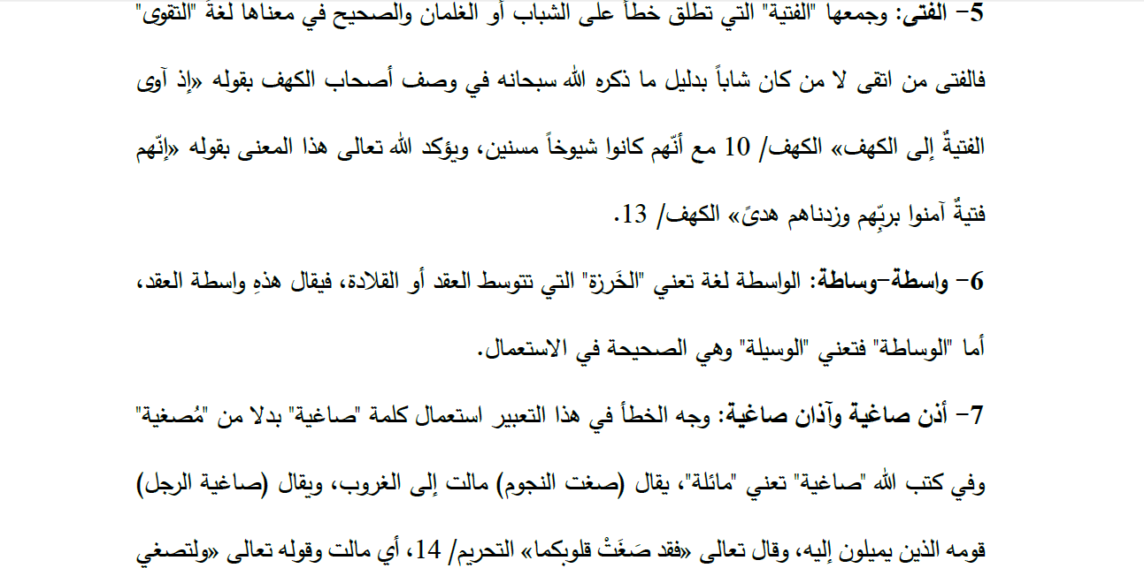
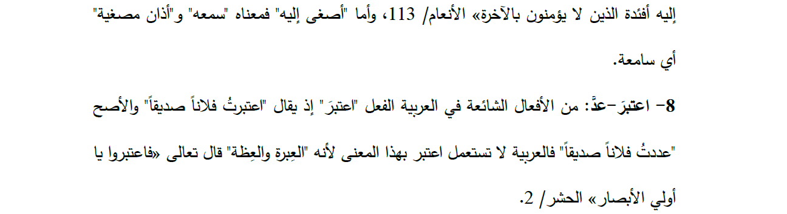
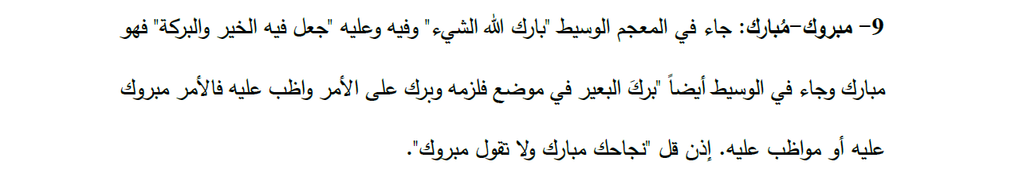
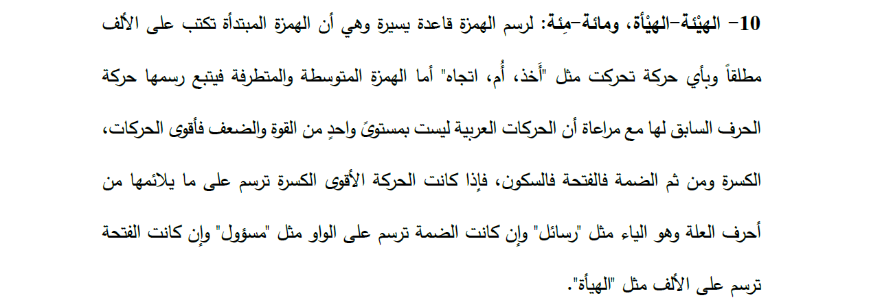

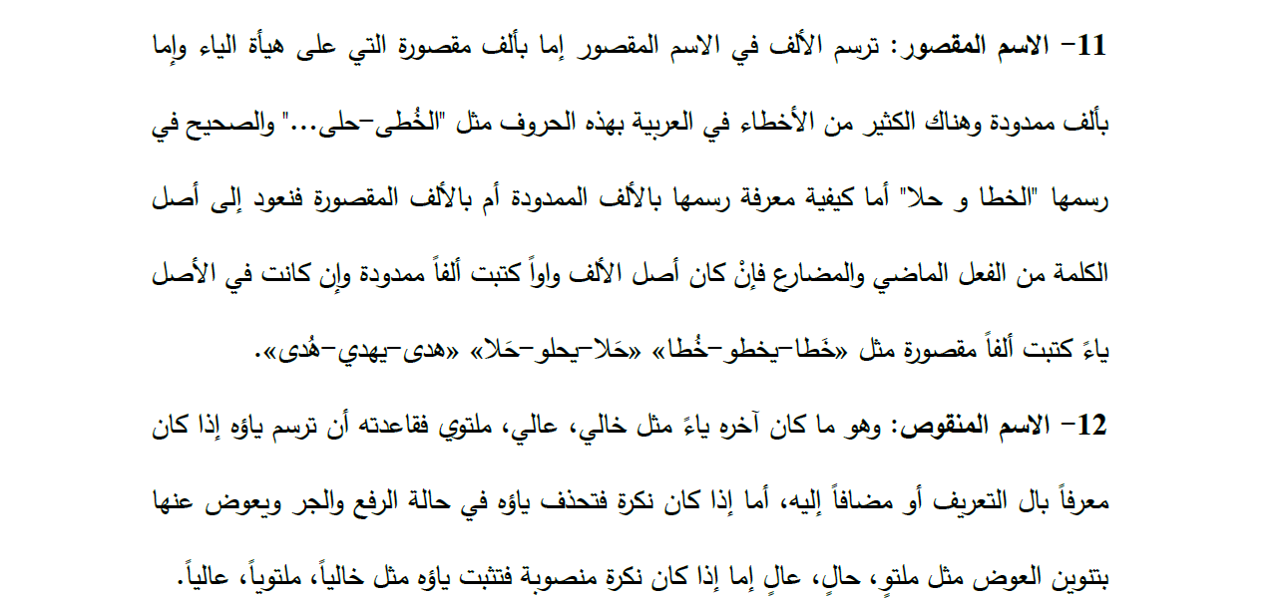
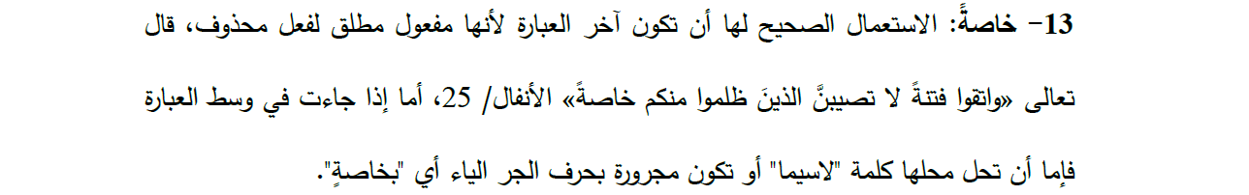
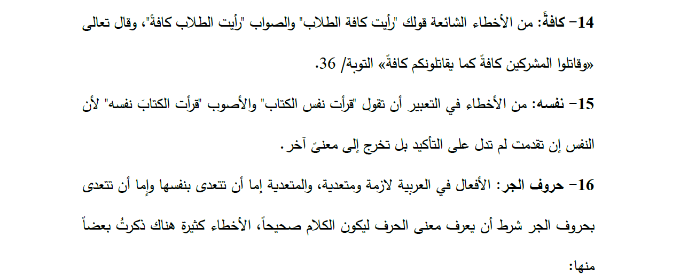
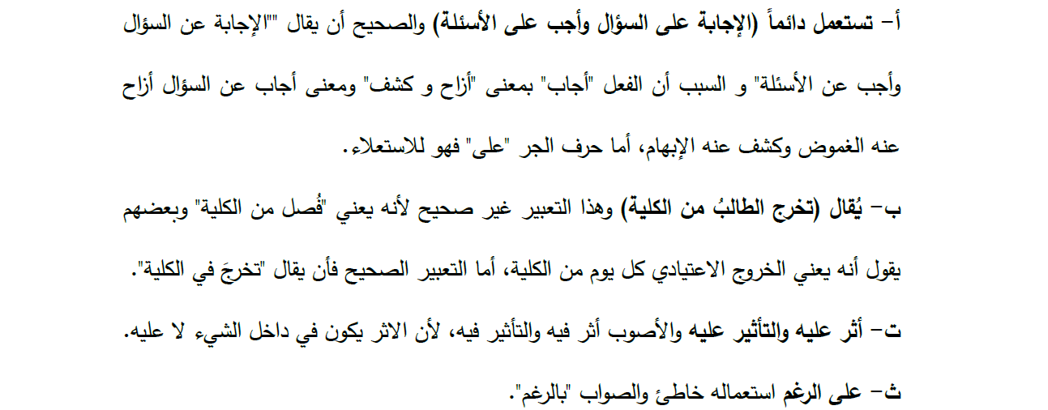

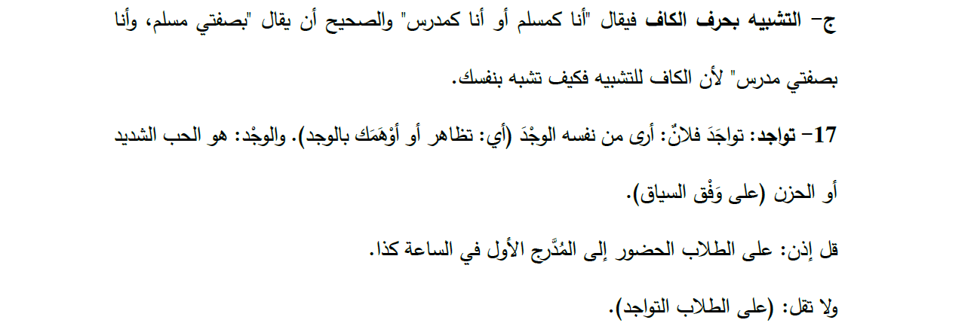
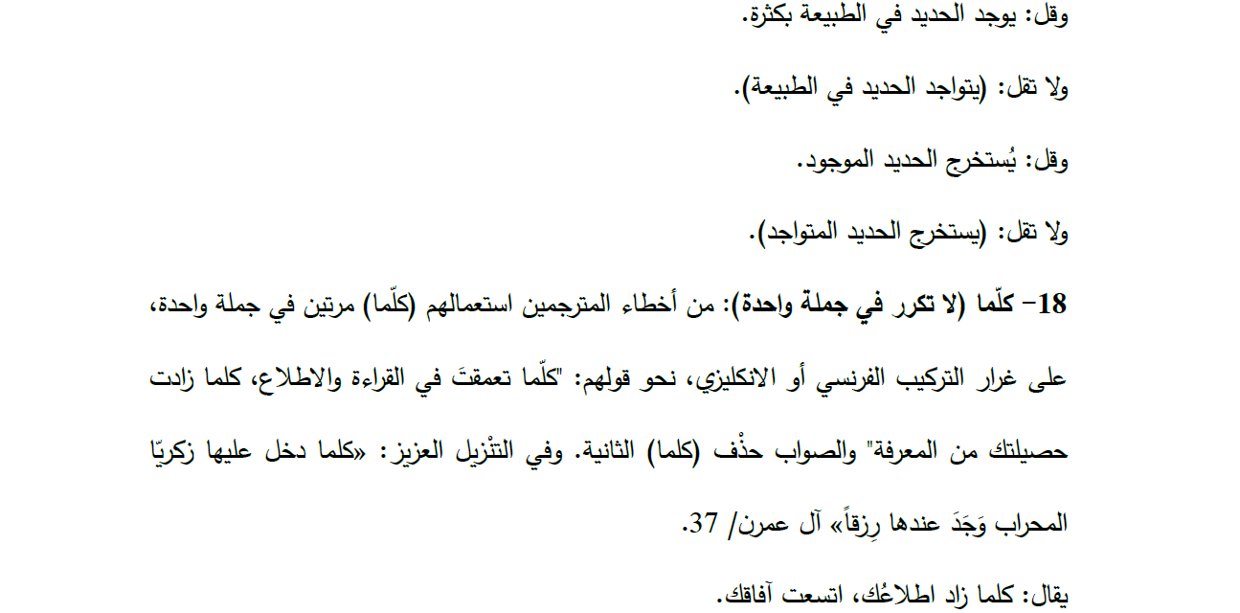
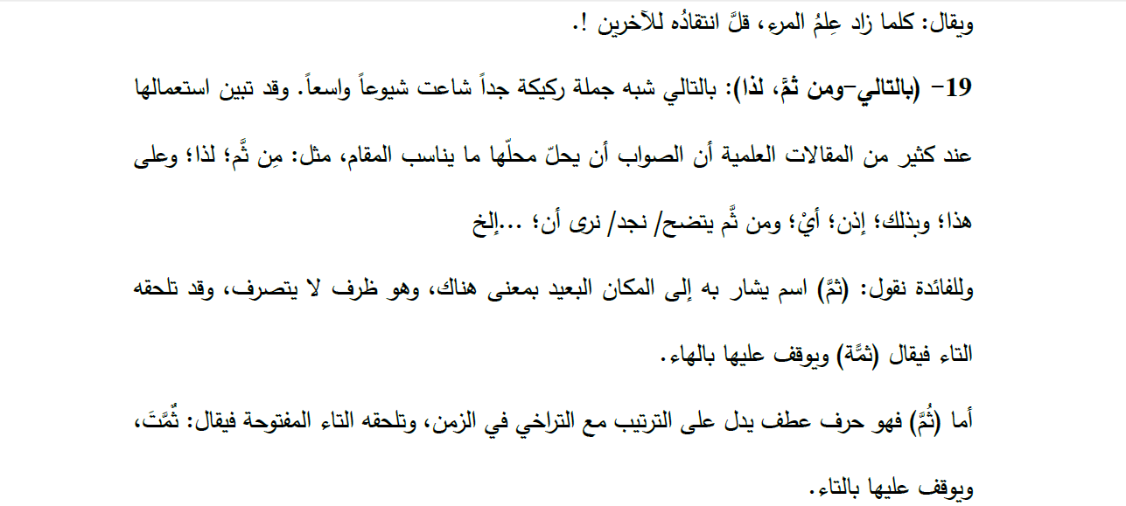


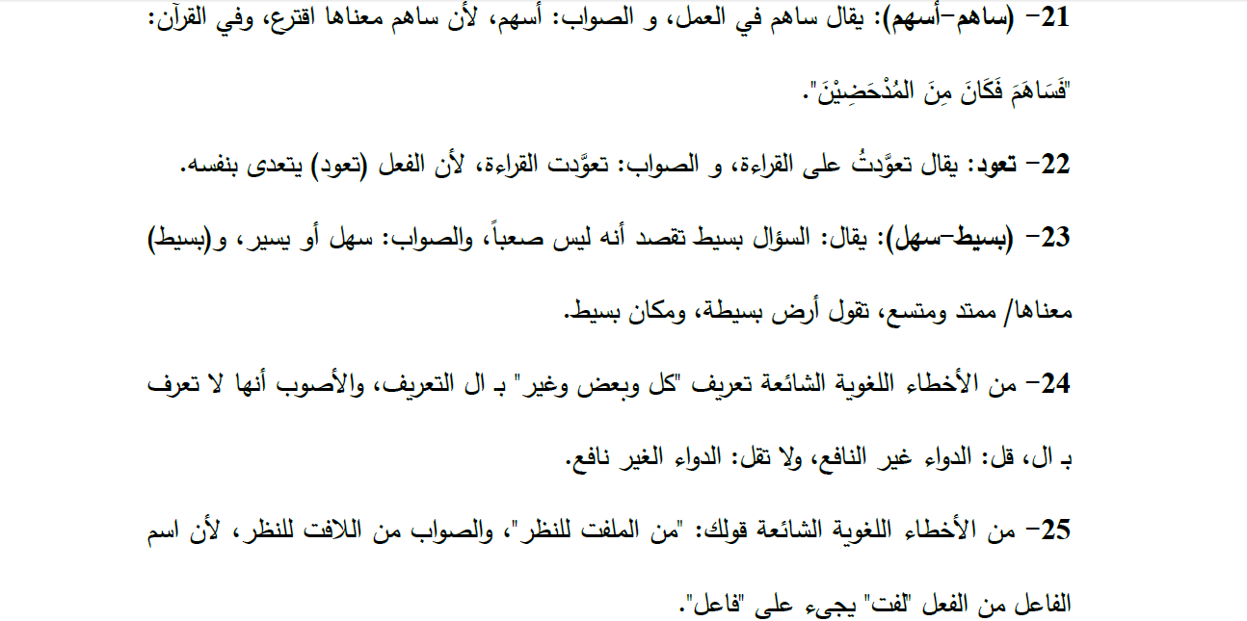
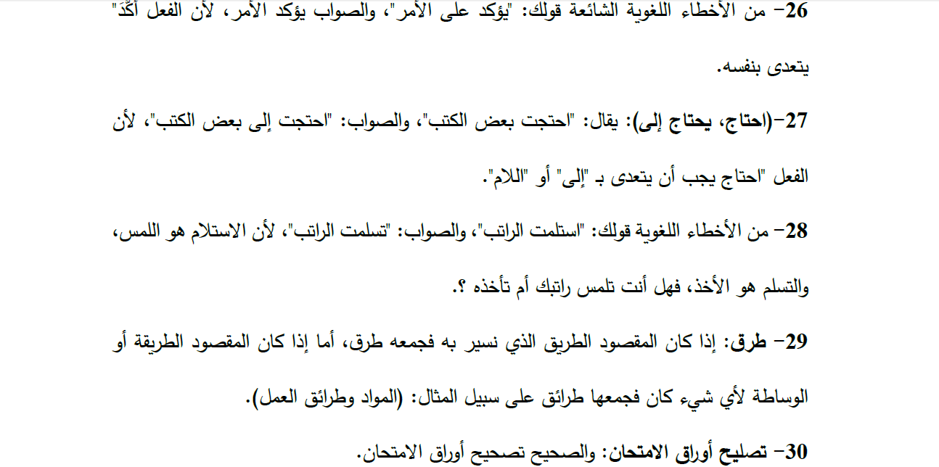

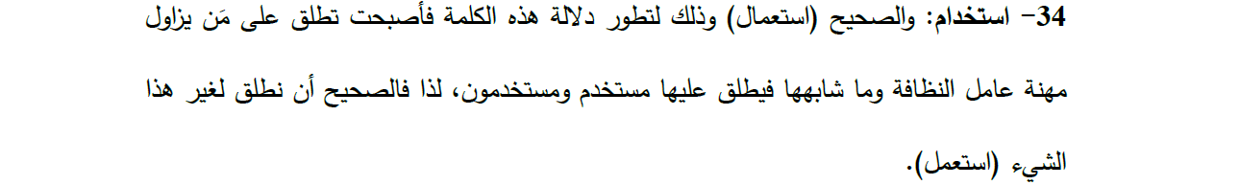

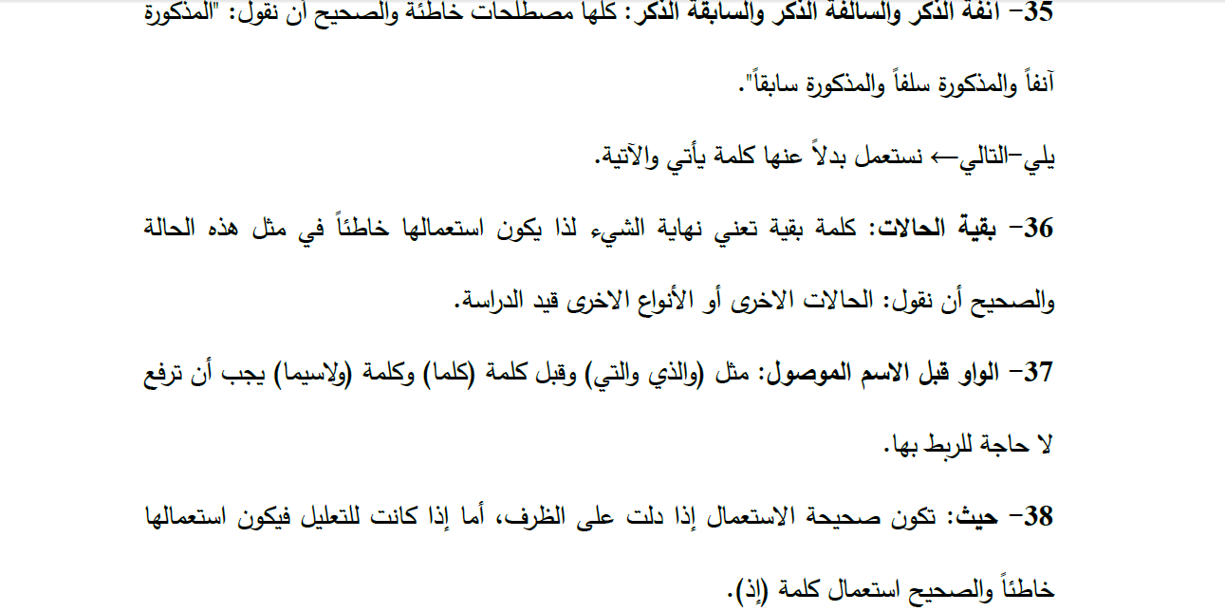
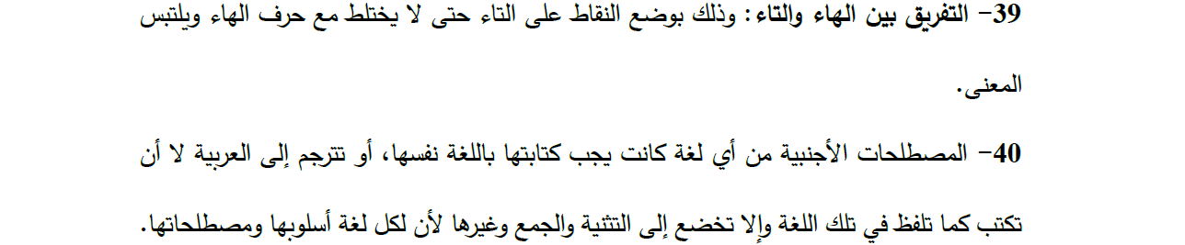
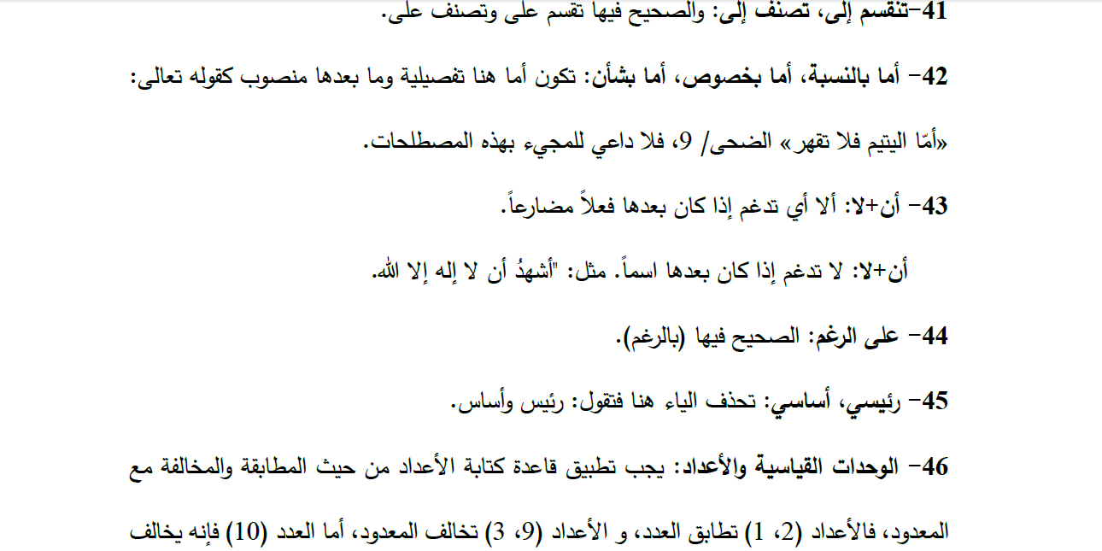
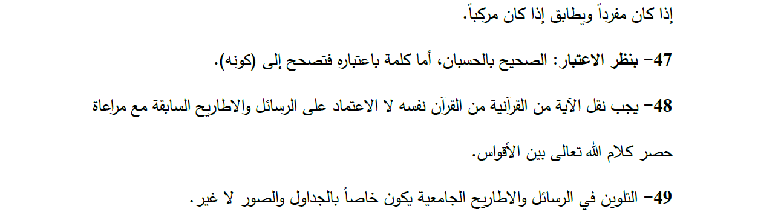

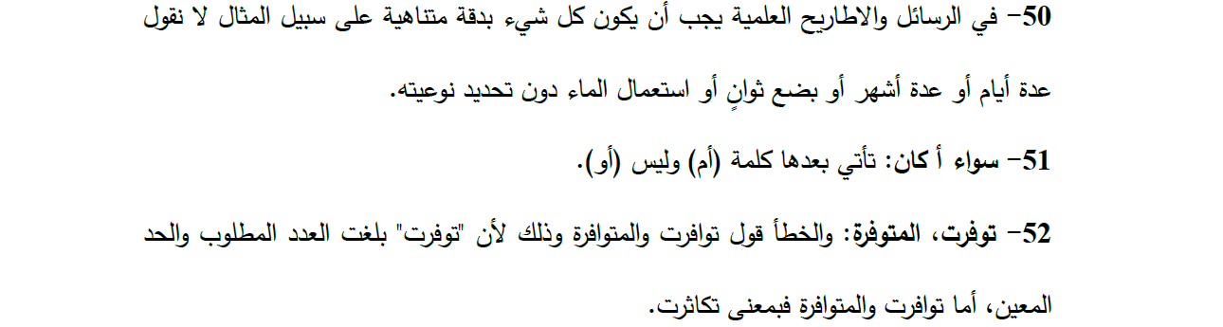
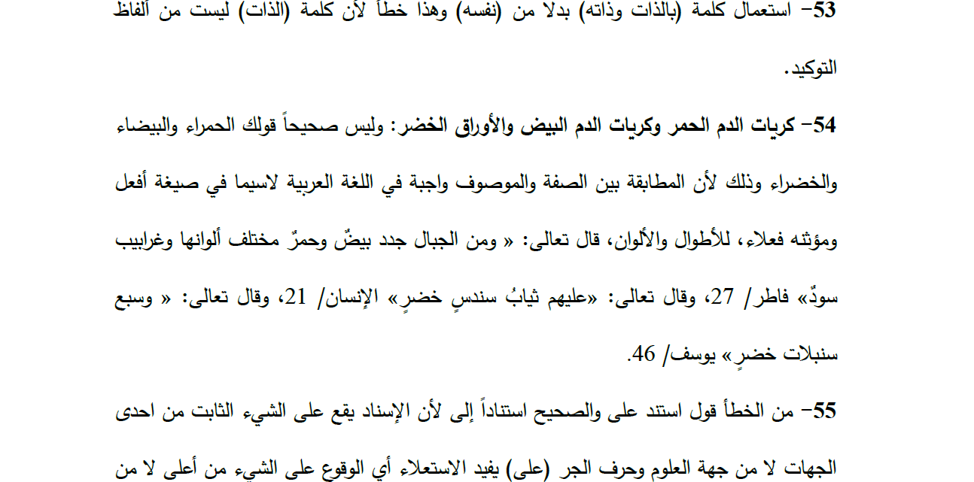
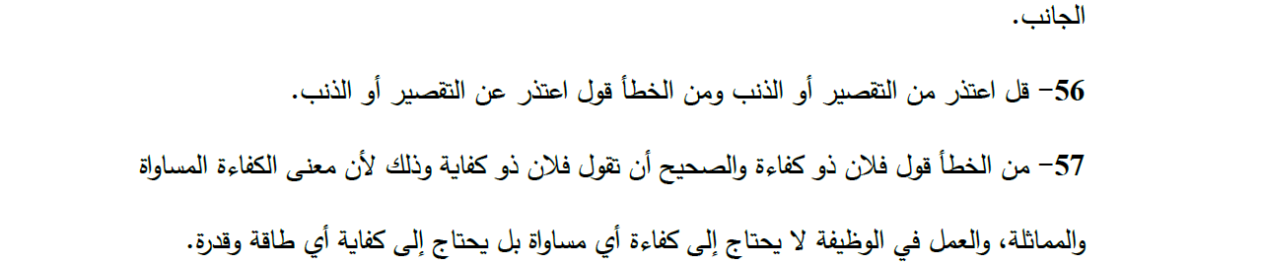

المثلثات اللغوية
هي دراسة لغوية دلالية للمفردات التي تتفق في البناء الصرفي من حيث الترتيب الحروف ,وتختلف ترتيب الحروف , وتختلف حركاتها . وسميت مثلثات اأنها تجمع كل ثلاث كلمات في مجموعة , تتغير معانيها حسب حركاتها , مثالها :
- السَّلام , والسِّلام , والسُّلام , بفتح السّين وكسرها وضمّها مع التّشديد , فأمّا السَّلام ــ بفتح السّين ــ فيعني التحيّة , وأما السِّلام ــ بكسر السّين ــ فجمع سَلِمَة وهي الحجارة , وأمّا السُّلام ــ بضمّ السّين ــ فعروق ظاهر الكفّ والقدم , وجمعها سُلاميات و سِلاَم.
- الكَلام , و الكِلام , والكُلام , بفتح الكاف وكسرها وضمّها , فبالفتح تعني كلام النّاس المعروف , وبالكسر تعني الجراحات , واحدها كِلم , وأمّا بالضمّ فالأرض الصّلبة , فيها الحصى و الحجارة .
- الصَّرة , والصِّرّة , بفتح الصّاد وكسرها وضمّها , فبالفتح تعني الجماعة من الناس , وبالكسر تعني اليلة الباردة المظلمة , وأمّا بالضمّ فالخرقة يصرّ فيها الشيء .
- القَسط , والقِسط ــ والقُسط , بفتح القاف وكسرها وضمّها , فأمّا القَسط ــ بفتح القاف ــ فهو الجور , وأمّا القِسط ــ بكسر القاف ــ فهو العدل , و أمّا القُسط ــ بضمّ القاف ــ فهو الذي يتبخّر به .
- العَـِـُرف , بفتح العين وكسرها وضمّها , فبفتح القاف تعني ريح العود, وبكسرها تعني الصّبر عند المصيبة , وأما بالضمّ فتعني المعروف .
- الجَدّ , الجِدّ, والْجُدّ , بفتح الجيم وكسرها وضمّها , فأما الجَد ــ بفتح الجيم ــ فهو أبو الأب , وهو البخت أيضاً , وأمّا الجِدّ ــ بكسر الجْيم ــ فيعني الاجتهاد في الأمر , وأمّا الْجُدّ ــ بضم الجيم ــ فهو البئر القديمة .
- الْحَمام , و الحِمام ــ و الْحُمام , بفتح الحاء وكسرها وضمّها , فأما الْحَمام ــ بفتح الحاء فهو الطير , وأمّا الحِمام ــ بكسر الحاء ــ فيعني الموت , وأمّا الْحُمام فهو اسم رجل .
- الرَّقاق , و الرِّقاق , والرُّقاق , بفتح الراء مشددة وكسرها وضمها , فأمّا الرَّقاق ــ بفتح الراء مشددة ــ فهي الرمال المتّصله , وأمّا الِّرقاق ــ بكسر الراء ــ فما نضب عنه الماء من جوانب البحر أي غار في الأرض , وأمّا الرُّقاق ــ بكسر الراء ــ فما نضب عنه الماء من جوانب البحر أي غار في الأرض , وأمّما الرُّقاق ــ بضم الراء ــ فهو الخبز المرقوق.
- السّهَام, والسِّهام ,و السُّهام , فأمّا السّهَام ــ بفتح السين ــ فيعني شدّة الحر , وأما السِّهام فجمع سهم , وهومعروف , وأمّا السُّهام فلهب الشّمس .
- الصَّلّ , والصِّلّ , والصُّل , بفتح الصاد وكسرها وضمّها , فأما الصَّلّ ــ بفتح الصاد ــ فهو ضرب الحديد بعضه ببعض , وأمّا الصِّل ــ بكسر الصاد ــ فهو الحية الصغرى التي تكون في الرمال , وامّا الصُّلّ ــ بضم الصاد ــ فهو ما نتن من اللحم .
- الْبَرُّ (بفتح الباء ) : ما انبَسَطَ من سَطْح الأرض ولم يغطه الماءُ. والْبِرُّ ( بكسر الباء): الْخَيْرُ. والفوائد. والْبُرُّ (بضم الباء ) حَبُّ الْقَمْحِ.
- الثَّفَالُ ( بفتح الثاء) , من الدوابّ وغيرها : البطيء الثقيل الذي لا ينبعث إلّا كَرْهاً, والثِّفَالُ ( بكسر الثاء ) : ما يُبْسَط تحت الرَّحَى.
13.الثَّلَّة (بفتح الثاء) : الصُّوفُ . يٌقال فُلان كثير الثلة : أَشْعَرُ البَدَنِ . والثُّلَّة
(بضم الثاء ) : الجَماعَة من الناس . و الثِّلَّة (بكسر الثاء) : الْهَلَكَة .
*الْجَذَعُ (بفتح الجيم والذال) من الرجال : الشَّابُّ الْحَدَثُ. والْجِذْعُ (بكسر الجيم وسكون الذال): ساق النخلة ونحوها . والْجِذَعُ (بكسر الجيم وفتح الذال ) : يُقال: ذَهَبَ القوم جِذَعَ مِذَعَ : تفرقوا في كل وجه.
*الْحَبٌّ ( بفتح الحاء): ما يكون في السُّنْبُلِ والأكمام كالقمح والشعِيرِ . والْحُبٌّ ( بضم الحاء): الْوِدَادُ . والْحِبُّ (بكسر الحاء): الْمُحِبُّ والْمَحْبُوبُ.

أصوات الحيوانات

الحيوان وصوته | الحيوان وصوته | الحيوان وصوته | الحيوان وصوته | الحيوان وصوته
الأرنب : ضغيب | البغل : شحيج | الدجاجة : نقنقة | الحصان : صهيل | الصقر : غقغقة
الأسد : زئير | البلبل :  تغريد / شدو | الديك :  صقاع / صياح | الحمار : نهيق | الضبع : زمجرة
الأفعى : فحيح | البومة : نعيق | الذئب : عواء | الحمامة : هديل | الضفدع : نقيق
البازي : صرصرة | الثعبان : فحيح | الذبابة : أزيز | الحية : فحيح | الظبي : نزيب
البطة : بطبطة | الثعلب : ضباح | الجرادة : صرير | الخروف : مأمأة | العجل : خوار
البقرة: خوار | الدب : قهقاع | الجمل : رغاء/هدير | الخنزير : قباع | العصفور : زقزقة
البعوضة : طنين | البغل : شحيج | الدجاجة : نقنقة | الصرصور : عرير | العقرب : صئي
العندليب : عندلة | الغزال : سليل | الفأر : صرير | القط : مواء | الماعز : ثغاء
الغراب : نعيب | الغنمة : ثغاء | القرد: ضحك | الكلب : نباح | الناقة : حنين
النحلة :طنين | النسر : صفير | النعامة : زمار | النملة : جفق/صرير | الهدهد: هدهدة

